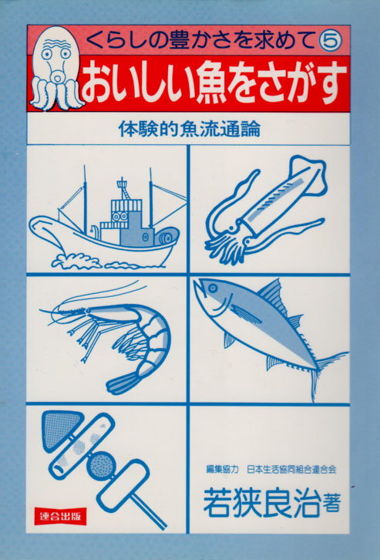

若 狭 良 治

おいしい魚をさがす
―体験的魚流通論―

連合出版
はじめに

最近のスーパーや小売店の魚売場へ行ってみて、まず感ずることは、刺身のおつくりコーナーが圧倒的に多くなったことです。それに、冷凍エビも目立ちます。しかし、それ以上の魚となると、何があったのか思い出してみると淋しいワンパターンです。季節に関係なく冷凍サンマを解凍したものや、同じように解凍されたイカがおいてあります。生の魚となると、よほど品ぞろえに努力している魚屋さんか、浜に近いところでしかお目にかかれません。ハマチやブリも、照り焼用のものはなかなかありません。魚は、どこへいったのでしょうか。消費者の前から、さまざまな魚たちが姿を消してしまいました。私の近所の子どもたち数人に、食べ物は何が好きかたずねてみました。一番が「しょうが焼」、以下「ハンバーグ」「カレーライス」の順でした。「シマアジの刺身」が好きだという子がいたので、その理由を聞くと、それはお父さんが釣ってきてくれたものでした。
さぞ、おいしかったことでしょう。
魚となると、骨つきの魚が、まず喜ばれません。サケ（鮭）やサンマ（秋刀魚）のひらきを焼いたもの、 白身の魚のフライが好きという声が多かったようです。
ハンバーグも多く、ニューブリトーといったコンビニで広まった食物が好きというのが小学校三年生の私の息子のはなし。
いささか、あわてながら、食生活のこと、魚のことなど、いろいろ考えさせられたものです。そんな私が、日本生協連で魚にかかわった経験を軸にしながらまとめたのが、この本です。決して水産学術論文ではありません。
日本生協連で水産物の商品開発やルート開発を行った時に自分が得た「ものの見方、考え方」の整理をしながら、私はここで次のようなテーマで書いてみました。第一に、消費者には、日常的に全く知識が入ってこない水産の世界を、私の経験に即しながらスケッチしてみました。魚がどれだけ獲れているのか、そしてどんな風に流通しているのかを大つかみにとらえてみました。その中から世界一の水産国であると同時に世界一の水産物輸入国でもある日本の姿が浮び上ってきます。
第二に、コープ商品の開発がどのような状況の中で、どんな風にみんなの知恵と力を出して行われてきたかを、私の関わった仕事を通じて明らかにしたつもりです。
コープ商品の開発は、添加物や「常識」とのたたかいであり、普通の社会とは違う水産業の社会への挑戦でもありました。その典型を「コープたらこ」と 「コープ冷凍魚」にしぼってまとめました。
この本を読むことで、わかりにくい水産物の世界が、少しは見えてきて、今後、魚などを考えたりする時に役立てばと思います。
最後になりましたが、私が本書をまとめることができたのは石山昭男氏の熱心な励ましによるものです。また、現在、日本生協連生鮮部長である駒木根崇氏に、水産の現状をふまえ懇切丁寧なご教示と資料の提供をいただきました。両氏に心から感謝申し上げます。
さらに、私が水産に関わっていた当時、浅学の徒である私の前後をわきまえぬ勝手な発言をあたたかく許容し、なおかつ励まして下さった、水産庁、全漁連、道漁連、全水加工連、水産業各社および全国の会員生協の皆様にここで厚くお礼申し上げます。
先にも書きましたように、本書はあくまでも私の体験を通じ私の感じた点を、歯に衣着せずに書き記したものですので、至らぬところや独断と受けとめられかねないところもあるかと思います。読者の皆様および関係各位の厳しいご批判とご叱責を賜れば幸いです。
一九八五年七月一日 若 狹 良 治
本書を書いてから三十年弱が過ぎました。本書に書かれている時代は、多獲性大衆魚と呼ばれる程に大量の鰯（いわし）が取れていました。本書でも触れていますが、三〇年とか六〇年周期と言われている大量漁獲時期の只中でした。その鰯が獲れなくなくなる一方で、回転寿司でも気軽に鰯の握り寿司が食べられる時代にもなりました。幻となっていた北海道でのニシンの群来（くき）が再び見られるようになったという話もあります。また、チカ（海水魚）をワカサギ（淡水魚）として生協でも供給していたが、呼称のごまかしをやめようと呼びかけをしましたが、今日的には、昨年は食品偽装問題が問題となった。本書が指摘した種々のこと（善悪織り交ぜ）が今日実現（表面化）していることを実感していますが、改めて考えてみたいと思います。
二〇一四年五月一日（校正・補筆） 若 狹 良 治
今年（二〇二三年）八月二九日で七九歳になります。古巣の日本生協連から連絡があり、生協の無漂白かずのこ（数の子）が誕生して五〇周年となるので、ビデオを作成するので協力をして欲しいとの話。思い出話をさせていただきました。
日本生協連の北海道支所では入協直後であり、最初は食品の商品管理係の商品管理（入出庫）、受発注係を手始めに、家庭用品課ができて、商品管理と受発注担当を半年単位で渡り歩き、三年目は一年間の室蘭中央生協で店舗の商品管理担当との約束が、店長が足りないので支店長をして欲しいと言われ、売り上げアップに必死に働いていたら、半年で戻って来いとの話。担当は、塩干と缶詰、粉類、餅の担当となった。今や大メーカーとなった佐藤食品を新潟出張で探し出したり、その佐藤食品が岩見沢に「こぶし食品」を設立して、北海道産もち米の餅を作るので販売してほしいと言われたり、北海道産のアスパラガスやトウモロコシの缶詰の全国開発の手助けをして欲しいとか、あるいは、北海道の水産物（たらこ、かずのこ）などの手助けをして欲しいと言われて二年間。合わせて五年目には東京への転勤で本部事業部の生鮮課の生鮮と乾物（干しシイタケ、干し海苔、わかめ等）の商品担当となってしまった。そんな中で水産担当であった。
二〇二三年八月一三日（校正・補筆） 若 狹 良 治

はじめに…………………………………………………………………………………………… 四
〈目 次〉………………………………………………………………………………………… 七

第一章 魚流通の周辺で
一、魚と日本人……………………………………………………………………………………… 一二
身近になったが
二〇〇カイリ問題と私達
不足分をどう補うか
二．どれだけ獲れるか……………………………………………………………………………… 二一
「世界一の水産国」の中身
「二○○カイリ問題」がつきつけたもの
「世界一の魚輸入国」日本
「冷凍耐性」、魚と野菜のちがい
秋に生の春告魚
複雑な「かずのこ（数の子）」の流通経路
苦悩する漁業政策
三、魚が獲れた後の流通は？………………………………………………………………… 四六
輸入品と国内魚獲品
水産品は産地市場が特徴
産直はむずかしい？
仲買人と加工業者の力
複雑な市場流通、商品価格

第二章 「ＣＯＯＰたらこ（たら子）」を求めて
一、わかりにくい水産業界…………………………………………………………………… 六四
発端
ある商談
「無色」という着色
閉じた業界
「たらこ」をよくみると

二．「たらこ」と添加物……………………………………………………………………… 七六
添加物はごまかし剤
価格をきめる
添加物をついに除く

三、「たらこ」と二○○カイリ問題…………………………………………………………… 八九
二○○カイリ漁業専管水域
価格の急上昇の中で
試練に会うＣＯＯＰたらこ
「辛しめんたいこ（明太子）」
添加物を使いたい業者
漂白される「かずのこ」
「かずのこ」の等級いろいろ
まず担当者が理解すること

第三章 ＣＯＯＰ冷凍魚の開発…………………………………………………………………一一五
一、冷凍ニジマスの開発
円高がきっかけ
「すじこ（筋子）」を作る試み
二、「いわし」（鰯）の刺身を求めて…………………………………………………………一二二
冷凍「いわし」をつくる
冷凍魚のむずかしさ
冷凍イカの登場
三、鮮度を測る物差づくり……………………………………………………………………一二九
「鮮度がわかるものないですか？」
鮮度とは何か
鮮度を数値価する
どう表示するか
冷凍で見直される多獲性魚

骨つきの魚を食べよう･････あとがきにかえて………………………………………………一四四

付録 書評 （生活協同組合研究 No.120 （1985．12）
水産大学校 教授 廣吉 勝治 ………………………………………一五五
著者履歴………………………………………………………………………………… 一六六

第一章 魚流通の周辺で

一、魚と日本人

身近になったが……

二○年か三○年前を思い出してみて下さい。私たちは今のように刺身を食べてはいなかったと思います。刺身はごちそうで、めったに口に入りませんでした。海岸を離れると、魚といえば干物や塩づけにしたものがほとんどでした。獲れた魚を、腐らないようにして 遠くへ運ぶ技術が十分に発達していなかったのです。
もともと日本の漁業は沿岸漁業が中心でした。生の魚は海の近くの人だけが食べられる「ごちそう」だったのです。それが、冷蔵や冷凍の技術が進んで、生の魚をどこにでも運べるようになると、日本中に生の魚がとどけられるようになりました。輸送のコストがそれなりにかかるので、安い魚は、あまり運ばれません。「鰯（いわし）」がその典型的な例でしょう。とれた「鰯」の大半はエサ（餌・飼料）になり、さらに加工用を除くと生鮮品として人の口に入るのは五パーセントを切っています。魚の値段より輸送費の方が高くついてしまうのです。それにしても、冷蔵や冷凍技術の発達は魚を以前より身近なものにしたのは事実です。「日本人は米と魚を食べてきた」とよく言われますが、タンパク源の多くを魚に頼ったことは事実としても、「海の生の魚」を食べられるようになったのは、最近のことなのです。
そんな風に考え、二、三○年前とくらべた違いをみれば、嘗ては、ごちそうだった刺身やトリ（鶏）の唐揚げが、普通の食べ物になったと言えるでしょう。以前とくらべて魚が身近な食べ物になってきたことは確かです。
冷凍技術の発達により、世界中の海から獲れた魚が日本へ運ばれるようになりました。
タイやエビの大半は世界各地の海から運ばれた冷凍ものです。マグロは九○パーセントが冷凍ものです。いま魚市場で取扱わられている魚は冷凍魚がトップで、次が加工水産物、鮮魚は二割ちょっとにすぎません。魚が身近になったわりには、私たちは鮮魚とは縁遠くなりつつあるのです。
沿岸から沖合さらに遠洋へと大手水産会社が中心になって進めてきた漁業の拡がりは、いくつかの大きな問題を生み出してきました。
そのひとつが大量に獲った魚を冷凍して保存し、品不足の状態を人工的につくり出すことが可能となり、魚の価格を吊り上げられるようになったことです。
魚は投機の対象にさえなりました。沿岸で獲れた鮮魚は片隅に追いやられ、魚屋の店先には、解凍された刺身、エビ、サンマ、イカがならぶワンパターンを生み出したのです。
もうひとつが魚の資源問題です。獲り尽くす漁業は、魚の世界に変化を生み出しました。
たとえばミナミマグロ。ミナミマグロは種族保存のために、以前より早い時期に親魚となる状態があらわれています。ここ十数年の問に親魚の体重が一○キロ以上小さくなりました。
スケトウダラ（北海道などでは助宗鱈＝すけそうだら）でも同じようなことがおこっています。一五年ほど前は長さ四○センチを超える孵化してから四、五年たったスケトウダラが卵（たらこ）をもっていましたが、最近では長さ三○センチ、孵化してから三年たったものでも卵をもっています。これも種族保存のためと言えます。これは、スケトウダラの漁獲量が多すぎて、どんどん資源が減っているという、自然からの危険信号なのです。

二〇〇カイリと私たち

一九七七年、各国が二○○カイリを漁業専管水域として宣言し、そこでの水産資源を自国のものとして、外国船の漁獲を制限するようになりました。
いわゆる二○○カイリ問題です。陸地から二○○カイリ位の海は魚が卵を生み、育つ場所ですから、資源を保護する意味から考えても大切な場所なのです。
二○○カイリ問題は、各国が食糧としての魚を大切に考えはじめ、自国の資源を外国から守るという意味もありました。
一九七七年、二○○カイリ問題が起きた時、日本の水産業界は「魚が無くなる」と大騒ぎをし、前に述べた投機の嵐が吹きまくったのもこの頃です。でもはじめの頃は、日本の漁船が世界の海で魚を獲ることが何とかできましたし、不足分を補うことにそれほど困難はありませんでした。しかし、年を追って二○○カイリの規制はきびしくなり、経済水域を主張する国が増えてきました。今では、制限なしに日本船が魚を獲ることができるところは全く無くなっています。さらに制約内容は、ここ一、二年、より厳しくなっており、かつ各国が自国の資源の有効活用へと向かっています。二○○カイリ元年、当初に言われていた「日本船締め出し」は、こうした 中でにわかに現実的様相をみせ、八五年以降は「真の二○○カイリ時代」に入った段階と位置づけられるのではないかと考えられています。そのため、サケ（鮭）、マス（鱒）、スケトウダラ、 タラコの原卵などは輸入に大きく依存していくのは必至と予想されています。文字通り、魚をめぐる状況は大きな転機を迎えているのです。
スケトウダラを例にしますと、アメリカからの割当量は一九八四年に七七万トンでしたが 八五年は六○万トンも危ないといわれています。しかも、ＪＶ（ジョイント・ベンチャー）とよばれる方式が拡がっています。これは洋上でアメリカ漁船が獲ったスケトウダラを買いつける方法で、輸入と同じです。更に、スケトウダラを魚として買付けるのではなく、アメリカで加工したすり身を売ってもらう方式が増えるのも確実です。日本の船が魚を獲ってくることが、こんな風に狭められてきています。スケトウダラのすり身はカマポコなど水産練り製品の原料として欠かせません。カマポコの原料としてスケトウダラが使えるようになったのは、冷凍すり身の技術が日本で開発されたからで、このためスケトウダラは価値のある魚となりました。
でも、スケトウダラが漁れる海は日本近海の他、アメリカ、ソ連、北朝鮮の二〇〇カイリ水域だけなのです。

不足分をどう補うか

八五年度のソ連海域での「サケ（鮭）、マス（鱒）漁獲量の割当」が漁期の始まる五月に入っても決まらない程、二○○カイリ内の規制は厳しくなる一方なのです。
また、アメリカとの協議ではアメリカ側から、遡河性魚種（産卵のために河川に遡上し、孵化して海に下り、産卵期に再び河川に遡上する魚種）であるサケ・マスについては、母川を有する国がその資源を保有するとして公海でも一切漁獲を禁止し、沿岸で川に遡上するものしか獲ってはいけないと言われています。
今後このことはより強く主張されてくるものと思われます。
このように、日本の船が魚を獲ってくるのが難しくなればなるほど、輸入や冷凍魚が増えることになります。需要に足りない魚の量を、どこで補うかとなれば、輸入と養殖に力を入れなければならなくなります。魚というものは、何時獲れなくなるかわからないのです。
今、大量の豊漁が続いている「鰯」も二、三○年前にはさっぱり獲れませんでした。
何時「鰯」が獲れなくなっても不思議ではないのです。こうした水産資源が持つ自然のサイクルに適合した魚の資源の利用が一番必要で望ましいことなのです。
しかし、それだけで足りなければ、それはそれなりの工夫と努力が必要になってきます。水産資源を守りながら、国際的な協力のもとでの漁獲や輸入そして養殖が欠かせなくなってゆくことでしょう。
とりわけ養殖は「獲りつくし漁業」に対する反省の中であらためて注目されてきました。
それはまた水産資源の自給を図るための、ひとつの解決策でもあります。海面を広く使った「海洋牧場」の構想やその研究が始まっているのも、そうした流れのひとつでしょう。
広い海面を使うことで、狭い海域での養殖などでの過密から生じる水産資源に発生する病気や海の汚染を解決することも可能になってきます。
現在の養殖には進んだ技術が多く使われています。その代表的な例がギンザケ（銀鮭）の養殖です。
ギンザケは日本の川に産卵に来ない魚ですが、最近では養殖で六〇〇〇トンも獲れるようになりました。この場合、冷たい海水で深い所が必要なのですが、岩手県の三陸沿岸の湾を、その養殖のための場所にする技術が開発されたことによって成功したのです。ギンザケは卵から一定に育った後、海を仕切って養殖するのです。卵からの養殖ではタイ（鯛）も増えています。
その他、沿岸を使ったホタテ貝、海草のワカメ、コンブの養殖も増えています。養殖が沿岸で増えるに従って、その海を漁場とする各地の漁協との協力関係や、作る者と消費する者との協力関係が大切なことになってくるのは必至でしょう。
ハマチの養殖で問題となっているのはエサが海底にたまってヘドロとなり海を汚染することや過密な養殖が海水に酸欠をおこす問題、あるいは、養殖される魚を病気から防ぐためのクスリ（抗生物質など）の投与による汚染、さらには海面を区切る網から生じる金属汚染など、様々なマイナス面があることも事実です。
しかし、養殖が必要な状況となった現在、マイナス面をどう解決してゆくかと考えて進むべきでしょう。単純に、「養殖は反対、自然の魚だけを獲ろう」といっても問題の解決にはならないと思います。
今後、わたしたちの食卓に上る魚は、日本で獲れた魚だけでなく、輸入されたもの、養殖された魚、冷凍されたものが増えてゆくことでしょう。こういう状況にどう立ち向かってゆくか、わたしたちは大きな課題を背負わされているのです。どれだけ生産地に遡れるか、加工の拠点をどう持つか、魚を獲り、市場へ出す漁民たちの組織とどのように提携してゆくか、など生協（消費者）自身も多くの解決しなければならない問題を抱えています。
世界の魚の資源を守りながら、日本の消費者が必要としている魚を、安定した価格でどう確保するか。私が生協で関わってきた水産物の仕事の原点は、ここにありました。
二、どれだけ獲れるか

「世界一の水産国」の中身

日本は、黒潮と親潮のぶつかる優良な漁場を持ち、漁業生産は一九八一年（昭和五六年）の漁業統計によっても、沖合漁業で、約六○○万トン、沿岸漁業で二○○万トン、養殖漁業で一○○万トン、内水面漁業で二○万トンの合計九二○万トンに遠洋漁業の二一○トンを加えて一、一三○万トンとなっています。
これは同年の世界の漁業生産量七、七八二万 トンの実に一四・五％に当たります。一九七二年以来、今日まで日本は世界一の水産国の地位を保ちつづけているのです（表１、図１）。
しかし、年を追って中味をみてみると、変化の大きいことがわかります。
漁業部門別（図２、表２）では遠洋が減り、沖合と養殖が増加し、内水面と沿岸は横ばいになっています。沖合漁業の中心産物は「鰯」です。六○○万トンのうち、実に三五○
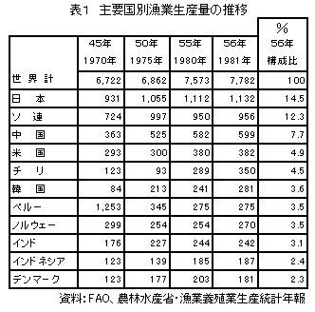
資料：ＦＡＯ「YEARBOOK OF FISHERY STATISTICS-CATCHES AND LANDINGS」
日本の生産量は，良林水産省「漁業養菰業生産統計年報」

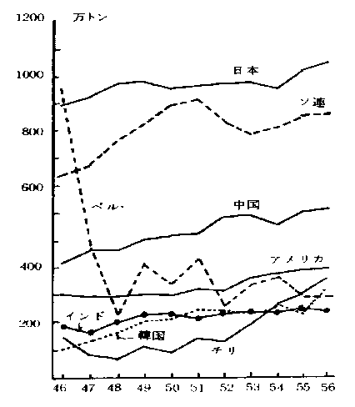 | 図1  主要国別漁業生産量の推移  1972年（昭和47年）以来， 今日まで日本は世界一の水 産国の地位を保ちつづけて いる。1981年では世界全体 の14.5％を生産している。

図２ 漁業部門別生産量の推移
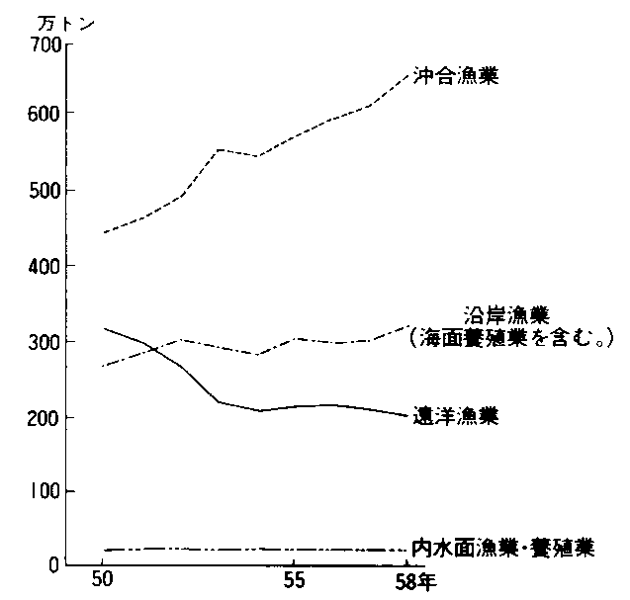
出所：「図説・漁業白書昭和５９年度」（農林統計協会 1985年）
年々、沖合漁業の生産量が増えているのに対し、遠洋漁業は低下の一途をたどっている。
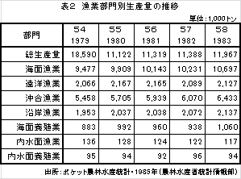

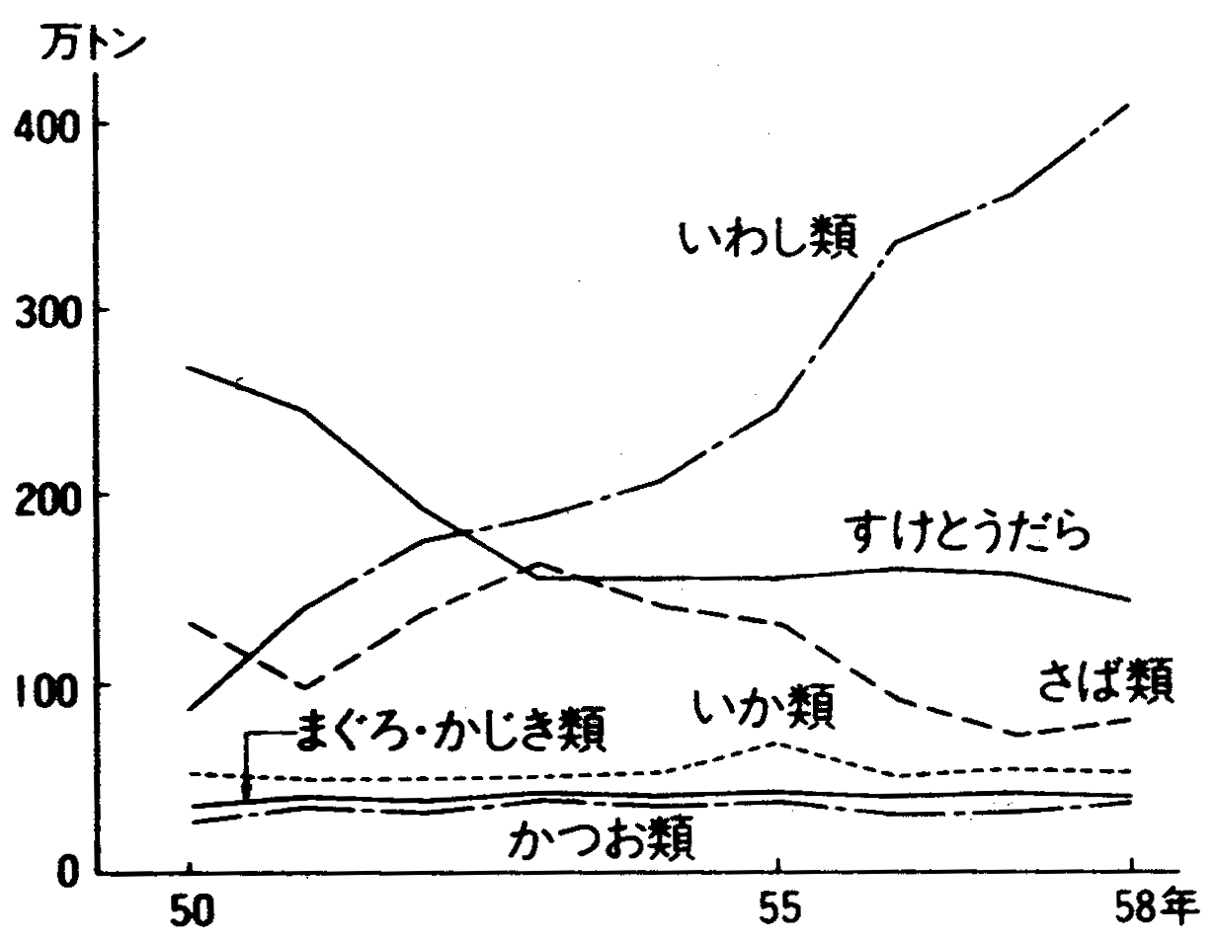 | 図３  海面漁業魚種別生産量の推移  鰯の生産量は、1981年に350万トン、1983年には400万トンを超えた。  出所：｢図説･漁業白書」
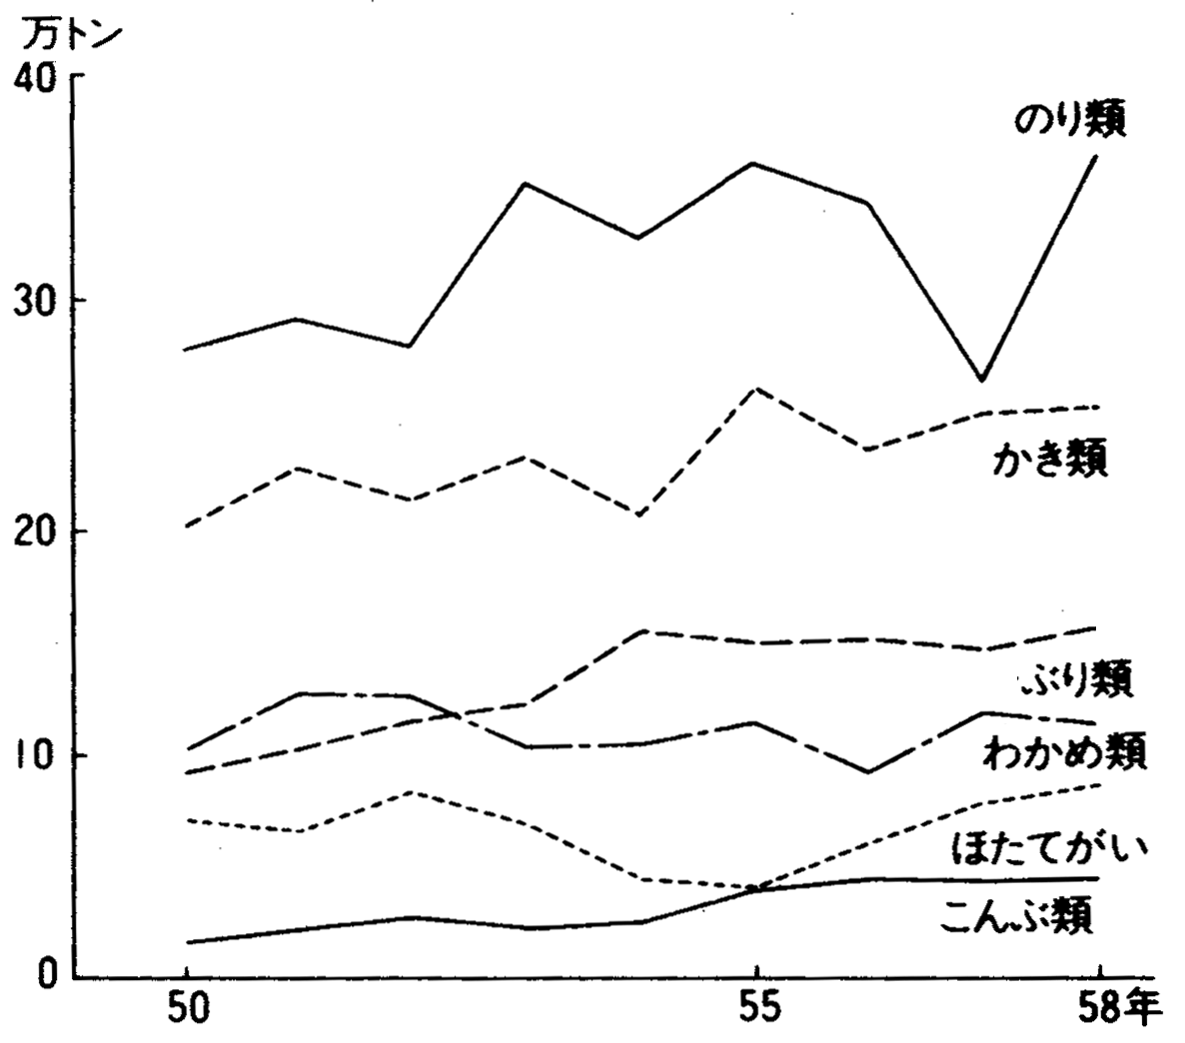 | 図４  海面養殖業魚種別生産量の推移  「いわし」を餌にして、はまち・ぶりの養殖がすすめられている。  出所：｢図説･漁業白書」
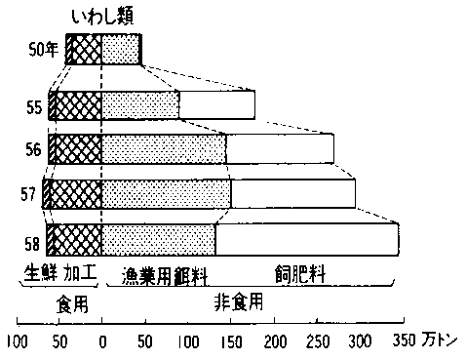 | 図５ 「いわし」類の使われ方  獲れた「いわし」のほとんどは餌や肥料として使われ， 生鮮品として口に入るのはわずかだ。  出所：｢図説･漁業白書」

万トンを「鰯」が占めています。
魚種別生産量（図３）でみても「鰯」の伸びが著しいことがわかります。このうち食用になるのはわずかです（図５）。むしろこの「鰯」を餌にして「はまち」などの養殖漁業が増加しているのです（図４）。
つまり、「鰯」が生鮮品として、直接私たちの口に入るのは、五％にもなりません。そのほとんどは、「はまち」（出世魚である鰤＝ぶりの養殖魚を一般的には指す。天然ものでは鰤の若年魚を指す、地方によって名称が異なる）や鶏などの餌になっています。
またここ数年「鯖」など近海物の減少も目立っています。
日常の食事の「おかず」として目に触れる魚種は、その多くが、遠洋や輸入に頼っている状況にありますが、永年、遠洋漁業の主流を占めてきた「スケトウダラ」の生産の落ち込みに見られるように、遠洋物も一九七二年当時と較べると現在はほぼ半減しています。
「世界一の水産国」とはいっても、環境は年々厳しくなる一方です。
このような実態は、何故生れてきているのでしょうか。
これは、日本の食糧政策や漁業政策が、国民の食糧自給という点からではなく、主として漁業経営・生産量の拡大を図り、目先さの「はなやかさ（華やかさ）」生活を演出することで政府への信頼を繋ぐという姿勢から打ち出されてきたことの結果であると思います。また、消費者の側もその「華やかさ」に押し流されてきたとも言えるでしょう。

「二○○カイリ問題」がつきつけたもの

「漁業政策」の根本がしっかりしていないことは、他の多くの国々が二○○カイリを宣言し、問題の深刻さに否応もなく気付かされていながら、なおかつ、政府が次の手を十分打ち出せないでいる実情にも現われています。
二○○カイリ問題は、地球の資源が「有限」であるという認識から出発しています。発展途上国は、先進国の援助への失望から、資源の独自確保へと動いており、先進国も、当然の事ながら資源の維持と管理、さらに、自国の漁業や漁民を保護しようとしています。
日本の漁業は、取り尽くし漁業であって、育成漁業ではないということがいわれてきましたが、このことが、国内からの声によってではなく、諸外国の実力行使によって否応も無く国民の前に明らかにされたのです。
二○○カイリの定着した状況下で、世界の漁獲量は、一進一退の状態です。
国別にみますと、チリやアメリカは増加し、日本、ノルウェー、ソ連、ペルーなどは減少ないしは停滞の状態になっています。
また、インドネシアなどの東南アジア諸国は、自国の食糧政策や産業の育成と合わせて水産品生産に力を入れており、漁獲量は漸増の状態にあります。
これらの諸外国の水産事情は、依然としてタンパク質の多くを魚で摂取している日本にとって、重大な影響を与えることになります。
二○○カイリ宣言以後は、各国とも、従来、日本船などに自由に漁獲させていた状態から、トン当り「○○ドル」というように入漁料を取って漁獲を承認する形にしました。その後の推移をみると、各国からの交渉における条件は年々厳しくなってきています。
背景としては、各国の食料として水産品の評価が上がってきたことと、日本やソ連などへの輸出品生産として国内水産業を育成していこうとの対策があります。
一九八三年一月から施行されている日米漁業協定には、アメリカ国内における漁業の
図６ 水産物貿易の推移
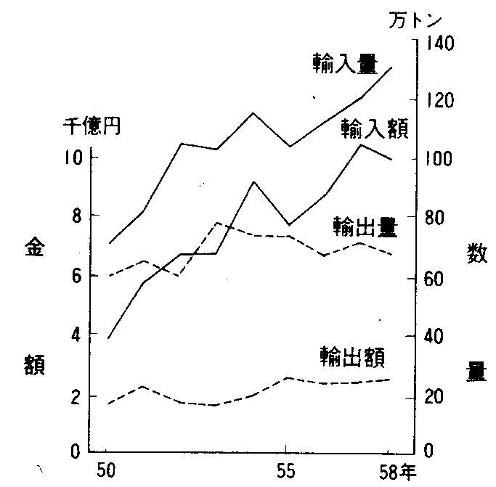
資料：大蔵省「日本貿易統計」から再編。
注：数量は，製品重量である。出所：｢図説･漁業白書」
図７ 主要国の魚介輸入量 単位100万ドル
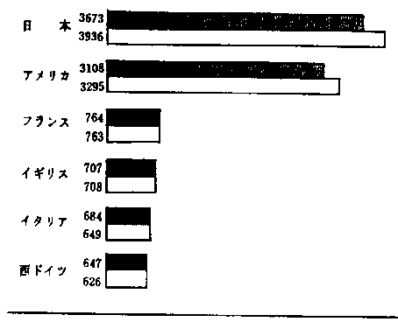
上段：1981年 下段：1982年
注:加工品は除く。国別輸入額は各国の貿易編から，世界の合計はFAC調べ。世界の合計 16,552
出所：「農林水産物貿易統計・84年版｣（JETRO）

振興政策を推進するために、日本の協力を促す規定が入っています。
また、特に南太平洋諸国の入漁料の年々の引き上げは、漁船の採算を無視してきており、あきらかに日本漁船による漁獲の締め出しを意図していると思われます。
このように、二○○カイリ体制は、単に各国が漁業専管水域を広げたというだけでなく、各国の産業振興や食糧対策と密接な関係にあります。

「世界一の魚輸入国」日本

では、二○○カイリ問題は、直接、日本にどのような影響を与えているのでしょうか。
日本の水産物輸入量は、七五年を境にして、輸出量を上まわり、その後は、輸出量の横ばいに比べて、確実にその量を増加させ、七七年には一○○万トン、八二年は一二○万トン、一兆円を越える状態になっています（図６）。これを世界全体の中で見てみるとどうなるでしょうか（図７）。一九八二年の世界の魚介輸入額合計（加工品は除く）一六五億ドルのうち、日本の輸入額は三九億ドル、全体の約四分の一に達しているのです。つま
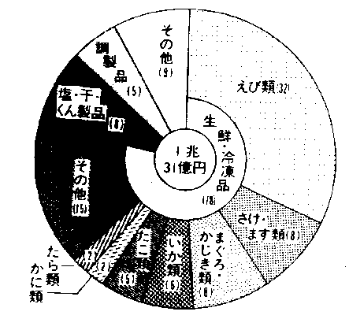 | 図８ 水産物輸入額の品目別構成  ＜1983年＞  注：（ ）内の数値は、構成割合(％)  〈出所〉前掲「図説･漁業白書」  水産物輸入額一兆円のうち、3,200億円（32％）が「えび類」。  その半分はインド、インドネシア、オーストラリアから輸入している。
表３ 水産物の主要品目別輸入量及び金額の推移
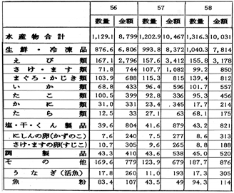
数量は製品重量（千ﾄﾝ）／金額（億円） 出所：「図説･漁業白書」
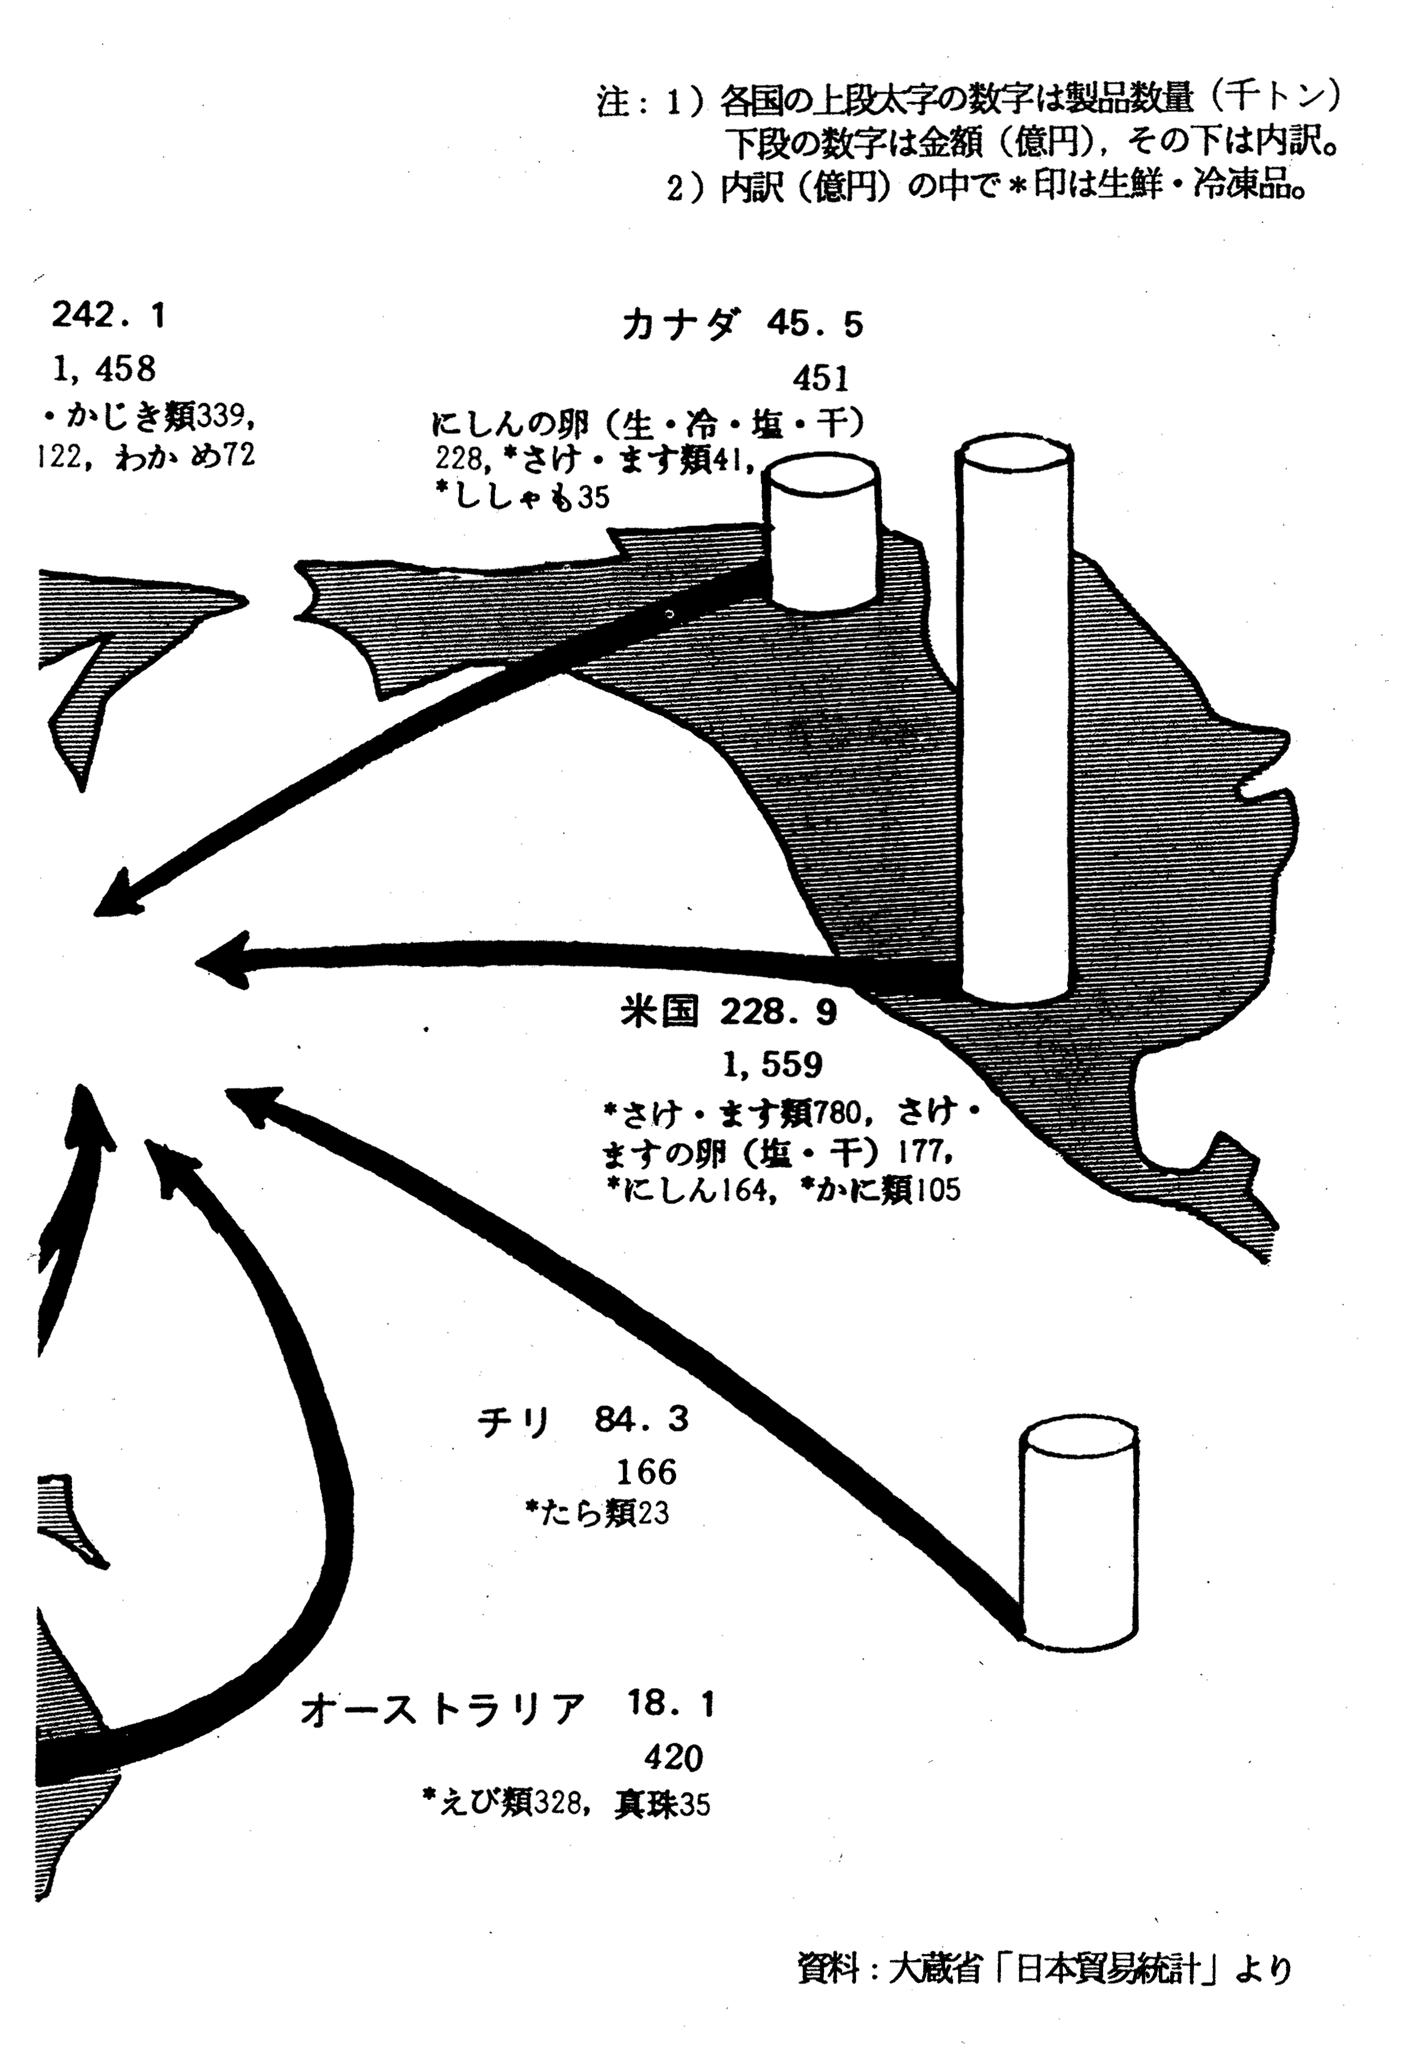
図９-1 水産物主要輸入先別数量（1958年）
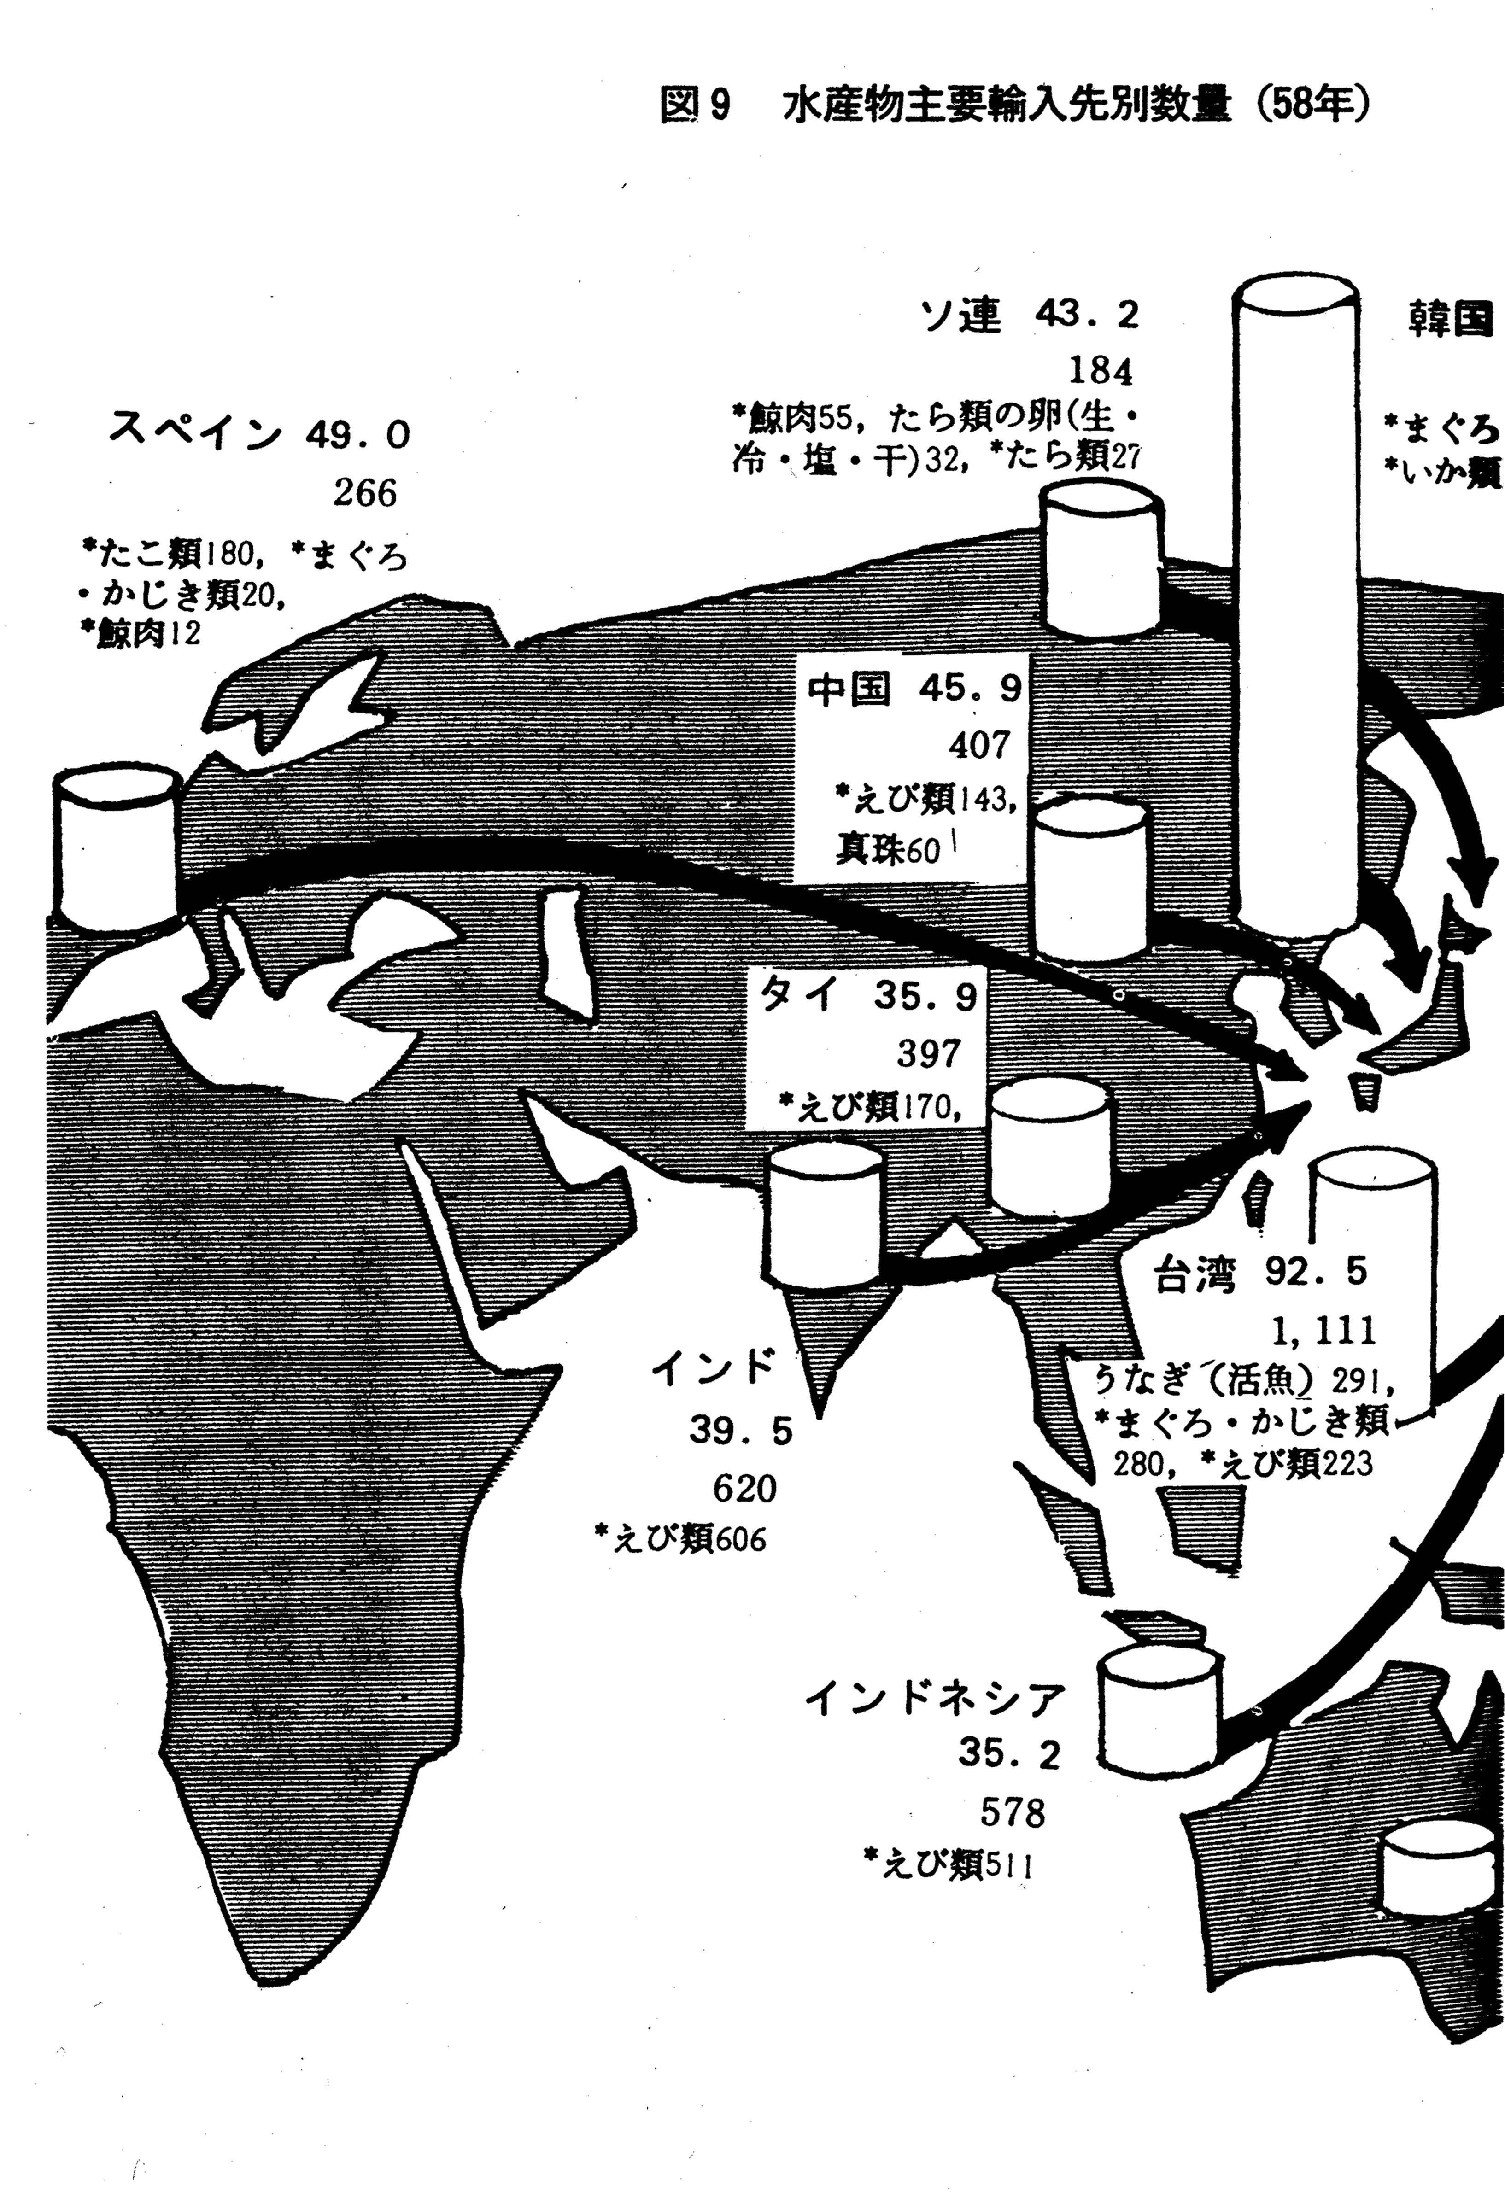
図９-2 水産物主要輸入先別数量（1958年）
界一の水産国が世界一の輸入国になっているわけです。
では、水産品の輸入の中身を一九八三年（昭和五八年）の数字で見て見ましょう（表３．図８）。金額、量ともに一番多いのは冷凍エビです。エビの多くは主にインド、インドネシアから輸入されてきます。ついで量の多い順にあげると、カツオ・マグロ（韓国・台湾から）、イカ（韓国・カナダから）、サケ・マス（アメリカ・カナダから）、 タコ（スペインから）、その他となっています（図９）。
良く知っている名まえが並んでいますね。基本的に、最近の食卓をにぎわしている水産品は、まさしく、その多くを輸入にたよっているのです。つまり、国内魚としての「いわし、さば、あじ、いか、さけ、ます」その他、近海や沿岸の魚種以外で、最近の魚屋さんやスーパーなどで販売されているものの多くが輸入にたよっているのです。一九八三年の数字ではエビの国内生産七・一万トンに対し輸入は一五・六万トンでしたから、輸入の割合は約七割です。「さけ。ます」も約三分の一が輸入されています。しかも、国内生産のかなりの部分が「非食用」であるのに対し、輸入のほとんどは「食用」ですから、食卓との関係では輸入品のウェイトは一層高くなるわけです。ところが、多くの主婦の方々は、それらが輸入品であることを知らずに買っているのが現実ですし、さらに、魚屋さんやスーパーの担当者でさえその実態を知らないことが多いのです
例えば、野菜や果物は季節感が無くなったと言われます。真冬も、イチゴ（苺）やスイカ（西瓜）がありますし、桃でさえも売っています。ですから、地物の季節野菜や果物を食べようとしますと、既にその前から出回っていたり、別の地域への輸送などに回ったりして、いったいどの時期が、自分たちが住んでいる値域の産物（地物）の出荷（採取）される時なのかもよくわからなくなっています。
魚でも同じことがよくあります。それよりももっと多いのです。これを可能にしているのが、この輸入の魚を多くしているもう一つの理由でもあるのです。
その理由とは、野菜や果物にはなかなかまねのできない冷凍という技術です。もちろん、冷凍野菜や冷凍果物はありますが、「生（なま）」と「冷凍」では全くその形態や味を変えてしまっています。しかし、魚は、その冷凍技術の向上と共にますます生と冷凍の違いがわからなくなってきています。
このことが一段と水産品の輸入を増加させているのです。

「冷凍耐性」―魚と野菜のちがい

ここで冷凍技術について、少し触れておきます。魚を凍結するということは魚の中にしめる八割前後の水分を細い氷の結晶にして、魚の組織の分解つまり腐さってゆくことにストップをかけるのです。氷の粒が大きいと魚の細胞やタンパク質をこわしてしまいます。ですから粒は小さいほど良いわけです。急速に凍らすほど氷の粒が小さくなることが、実験で明らかになっていて、冷凍するものの温度を○度からマイナス五度の間をできるだけ急速に通過させるのがポイントなのです。
家庭の冷凍冷蔵庫に凍結フリーザーが付いたものが最近出まわっていますが、このフリーザーで買ってきた鮮魚を凍結しておいて、後で料理をする時に解かしますと、魚の液汁が出てくることを経験されている方が多いと思います。
この液汁をドリップと言い、つまり、うまみの元が出てくるわけです。凍結（あるいは解凍）をする際に、氷の結晶が細胞を破壊しているのです。
マイナス○度～五度の間を、最大氷晶点といいますが、前に述べてようにこの温度帯をいかに早く通過するかが、凍結や解凍をする時のポイントになります。
業務用で凍結をかける場合、マイナス三五度～四○度で行います。また、解凍する際には、大量の海水をかけながら解凍を行います。現地パッカー（加工業者）は、冷凍パン（容器）に入れて凍結する際には、鮮度を落さないように急いで凍結をかけますが、大量の漁獲があった場合など能力以上に凍結庫に入れたりしますと、一部にこの最大氷晶点をゆっくり経過していくものが出てきます。
その結果、細胞の中で、大きな氷の結晶ができて、細胞を破壊し、その結果としてその中の液汁がでてしまうのです。
つまり、どんなものでも冷凍保管がきくわけではなく、このように凍結し、再び、解凍した後に元の状態（冷凍前）に可能な限り戻らなければならないのです。この元に戻る能力を「冷凍耐性」といいます。野菜や果物は、この冷凍耐性がありませんから、「みかん」を冷凍しますと、解凍しても、元には戻りません。これはこれで一般的には流通していますが。消費者も理解をしているのです。
魚類は、もちろん一○○％完全ではありませんが、ほぼそれに近い状態が保たれます。液体窒素に、生きた金魚を入れますと、一瞬のうちにカチカチに凍ってしまいます。これを、すぐに水に戻してやりますと再び泳ぎだします。しかし、ゆっくりと解かしますと死んでしまいます。

秋に生の春告魚

水産品の輸入の一つの例として、ここで「かずのこ」をとりあげてみたいと思います。冷凍技術の進歩によって、「かずのこ」はいつでも食べられるものとなりました。もっとも、現在でも少量が流通していますが、「干しかずのこ」がありますが、冷凍技術がない時代にはそれが全てでした。
さて、現在の国内流通のかずのこのほとんどは外国で獲れた鰊から作られています。流通の複雑さも含め「かずのこ」ほど、魚の輸入問題にひそむ様々な事柄を一身に集めているものはないでしょう。
「かずのこ」が、鰊の卵巣であることを知らない方も増えているようですが、どの季節に獲ったものから出来るのかとなると知っている方が随分と少なくなります。鰊は、春告魚（はるつげうお）とも呼ばれるように、初春に、北海道の沿岸に産卵のために押し寄せたものです。
鰊の押し寄せる様は群来（くき）といわれ、かもめもその鰊を求めて群舞する、春の雄壮な叙事詩であったのです。
ところが、北海道沿岸でこの群来がみられなくなって二十数年がたちました。最近はまた、春先に若干ですが、オホーツク海や日本海沿岸で水揚げがあります。値段は御祝儀相場も手伝って一匹二～三千円で取引がされるほどです。そのような状態でありながら、焼魚などを出す飲食店で、うちの店は、生魚しか出しませんよと自慢顔で、子持ち鰊の焼物を出してくれることがあるのです。しかも、季節は秋なのです。こんなことはあり得ません。もっとも、秋に子持ちの鰊が獲れるところもたしかにあります。それは、カナダの東沿岸です。この地方では、春と秋の二回、子持ち鰊の漁獲ができます。同じ魚が、春と秋の二回産卵するのか、春型と秋型と二種いるのかは良くわかっていません。これを「大西洋鰊」と言っていますが、この鰊の「かずのこ」は粒子が小さく粘着性がないのでやわらかく、ポリポリとなりませんので、多くは「味付けかずのこ」になっています。それでも時々「北米物」と記入されて「かずのこ」として売られています。
現在、日本で食べられている本来の「かずのこ」のほとんどは、アメリカのサンフランシスコ沖合から、カナダの西沿岸、さらにはアラスカの西沿岸から、ブリストル湾にかけての地域のものです。

複雑な「かずのこ」の流通経路

さて、サンフランシスコ沖（シスコ沖）の漁獲は、十二月から始まります。
魚体は、小さめですが、魚体の割に卵巣が大きいのが特徴です。その後、カナダのバンクーバー島やブリティシュコロンビア州の沿岸の漁獲があり、段々に北へ漁場が移り、アラスカの沿岸に移っていきます。シスコ物やアラスカ物は、抱卵状態の冷凍で日本や韓国さらに中国に運ばれて、腹出しが行なわれます。
ここで重要なことは、「鰊」という魚の状態にして日本へ輸入するのは、「輸入枠」が必要なことです。「かずのこ」の形での輸入には枠はありません。この輸入の制限の存在の違いが、「かずのこ」流通を一面では複雑にしているのです。
韓国や中国と書きましたが、両国とも「かずのこ」は食べません。「かずのこ」を食べるのは日本人だけなのです。当然、アメリカやカナダでも同様です。
それなのに、なぜ「かずのこ」は高いのでしょうか。それは、現地での加工料などの高水準に加えて日本国内における「かずのこ」流通において、日本の商社どうしで、自社の売り上げを上げるために、また、水産加工の仕事をしたい加工業者の思惑がからみあって需給のバランスが高水準に引き上げられるからです。このことでは、三菱商事や北商、道漁連などで「かずのこ」投機やカラ売り事件として水産業界だけでなく日本中をまきこんだ事件がありました。一九七九年からの二年間に起きた「かずのこ騒動」は、まさしく、水産業界にとっても、そのことによって混乱させられた消費者にとっても不幸な出来事でした。
二○○カイリ問題を基点とした輸入水産物の増大、それにともなう輸入商社の力量過信によるシェアー争い、取り扱い利益の増大のための高価格政策が、消費者の「魚離れ、買い控え」などの手痛い反発を受けたのです。この事件は水産物の一面としての投機性や水産業界の複雑な流通面の問題点を露出した象徴的な事件だったと言えるでしょう。
しかも、そのことは、日本の国内問題だけでなく、カナダやアメリカなどの水産業者の内部にも深刻な社会問題を引き起していました。
日本人しか食べない「かずのこ」や「すじこ（さけ、ますの卵巣の塩漬加工品）」について、日本の輸入商社などは現地に対してバラ色の夢をバラまきました。
その結果、漁民は漁船や資材への過剰投資をし、パッカー（魚の缶詰などを生産していたアメリカ、カナダの加工場が魚のフィレや「かずのこ」を加工するようになった）は、設備を大型化し、労働者は、大幅な賃上げを要求するという動きが現われていました。ところが、国内における一連の事件によって、日本側の買付価格の見直しが行われるや、倒産においこまれる漁民やパッカーが続出し、労働者も職を失うといった事態が生れました。
一方では、冷凍鰊を日本に持ちこんで腹出しするよりも、韓国や中国に持ちこんで加工した方が、輸入の「枠」問題にわずらわされず、また、人件費や物件費も安いから有利だということで、海外加工も起きてきました。さらにこの韓国における加工が日本の商社による主導でされていた時と違い、その後、韓国内の商社や加工場が独自の動きを見せるようになったことにより、流通経路は一層むずかしいものになってきています。
「かずのこ」の品質については、後の章で触れますが、その前提となるのは良い原料をどうやって確保するかです。
生協は、このような複雑な流通の網の目の中で、カナダの漁協と協同関係を強めることや、より生産時点を遡及していくことなど多様な仕方で対応しています。

苦悩する漁業政策

二○○カイリ問題や輸入水産物の増加で大きくゆれている日本の漁業ですが、もともと日本の漁業は、沿岸漁業が中心でした。人口の少ない時代や、国民総体が貧しい時代には、季節とともに移りかわる漁獲物を「ごちそう」として珍重してきました
もちろん、明治時代以前から、沿岸漁民どうしで、優良漁場の奪い合いが行なわれたりもしました。それが、一九四九年の『漁業法』の改正によって、地元の漁協への漁業権の付与により、農地改革と同様、漁村の漁獲維持、漁場の管理がなされるようになりました。
一九六○年の前後を境にして、都市と漁村や農村の所得格差が発生し、インフレの進行による生産資材のアップなどの要因と合わせて生活水準の差が大きくなってきました。この漁民や農民による所得格差是正の要求は当然のことでしたが、それに対する政府の対策は、現在の漁業・農業政策あるいは食糧自給という点で評価すれば、必ずしも整合性を備えたものではなかったと思います。
沿岸漁業は狭くて限られています。それに比較して、漁民が多かったので、沿岸漁業だけでは問題は解決しないとして、過剰人口をかかえる漁村・漁業の振興をはかる『漁業構造改善事業』が政策として打ち出されました。それは、転業奨励、養殖業への転換、沖合と遠洋漁業への転出などを内容としていました。
一方、一九五四年、水産庁は「沿岸から沖合へ、沖合から遠洋へ」というスローガンのもとに、漁場の拡大を図ってきました。しかし、このことは結果として弱小漁民の都市への流出を促進するものになってしまったのです。
これを評して、「船が大きくなった。しかし、借金も大きくなった。そして、漁民が減った」といわれる状態がつくりだされました。
この拡大振興策は日本経済の発展と歩調を同じくし、また諸技術の進歩とあいまって、獲る漁業を中核に世界の漁業王国としての日本の立場を絶対的なものとし、あわせて漁業関連の各種業界（機械・造船・流通・倉庫等）の発展を促してきたことも事実でしょう。
しかし、一方でそれは、日本における食糧資源を発展させるものとはならず、漁民本人に、目先の「転換奨励金」を出して、当面の不満を先送りにし、国民の貴重な「タンパク質」供給の将来設計を放棄したものとなってしまったと思うのです。これは、農業政策のなかで、特に、米作調整の一面を協調するあまり、打ちつづく冷害と食糧需給の測定をあやまり、今度はコメを輸入せざるを得なくなっている現状と比較していただくと良く理解できると思います。
さて二○○カイリ規制は、今まさに漁業界・水産関連業界の浮沈に関わる強烈な要因となって、政策の大きな変更・立て直しを迫っており、将来の曙光を求め苦悩しているのが水産界の現段です。
ここにおいて消費者の立場としても求められているのは、漁民や農民さらに国民全体での食糧政策を考えていくという姿勢でしょう。食糧資源を確保するには地域的な政策と全体的な政策を組合せて、真に国民のための経済を考えていくことが大切だと思います。
現在、二○○カイリ問題が新しい段階をむかえ、漁業規制がいよいよ厳しくなるに至って、再び沿岸や養殖漁業への転換が云々されるようになってきています。しかし、沿岸漁業は横ばいの中で、多くの転換漁民を抱える余力は少ないはずです。また、養殖漁業は、餌料問題と、沿岸の環境汚染問題を内包しています。養殖で「はまち」一キロを生産するのには、八キロの「いわし」や「さば」などの生餌が必要です。他の「タイ」や 「エビ」などはそれほどではありませんが、やはり、多くの餌が必要なことはもちろんです。現在、養殖で得られる生産量は約一○○万トンで国内生産の約一割を占めています（前掲表２参昭①。）
しかし、一○○万トンの養殖魚を育てるための餌やその他の資源も有限です。
養殖のためにはきれいな海が必要であり、現在の海洋汚染問題は一人一人が真剣に考えなければならないでしょう。逆に、養殖業そのものが添加物・公害物質の使用、過密養殖等で汚染の根源になる危倶もあります。このように、私たちが当面している二○○カイリ問題は国民的課題であり、農業や畜産業と併せて、食糧問題として位置づけて考えなければならないとともに、漁業者・消費者共々、永年日本人の重要なタンパク供給源として日本産業の一翼を担ってきた漁業の健全な発展振興に大きな関心を寄せ、協力体制をつくっていく必要があると思います。

三、魚が獲れた後の流通は？

輸入品と国内漁獲品

さて、漁業種類の区分としては、沿岸、沖合、遠洋と養殖がありますが、こうして獲れた魚や輸入品の魚が、どのようにして消費者の口に入るのかを考えてみましょう。
二○○カイリ設定以降、特に遠洋漁業を中心に大きく国内での魚の流通が変化してきました。遠洋で漁獲していた多くのものが、輸入に頼らなければならなくなり、一方で、また消費の変化も輸入品の増加をもたらしています。この消費の変化は食生活の改善を反映したものと言えますが、それは国内生産品による改善に必ずしも結びつきませんでした。
先にあげた輸入水産品をもう一度見ていただければわかりますが、これらの品々は、高級品といわれたものがほとんどです。もちろん、現在でも高級品であることは変りませんが、以前と較べて、食べる機会が多くなっていることを実感できるでしょう。特に、第一位のエビなどは、輸入によって、口に入るようになってきたものですが、レストランでのエビフライが必ずしも高級メーニーでなくなってきたことにも、その変化がうかがわれます。
これらの輸入水産品は、大手水産会社や、大小数多の商社によって輸入され、東京や横浜をはじめとする、港やその近郊の輸入用保税冷凍倉庫に入荷され、通関（輸入上とりきめられた食品衛生や数量割当てに合致しているかの確認がされ、必要な税金〔関税〕を納付して、国内流通品としての資格を得る）をした後、国内のさまざまの流通経路を通って消費者の手に渡ります。
一方、国内の漁獲品はといいますと、大きく分けて二通りあります。
ひとつは、｜般的に漁民といわれる漁業者が漁獲してきたものですが、これらはすべて浜の産地市場（その大多数は漁業協同組合が経営している）で入札やセリによって、各々の産地市場に登録されている仲買人に買いとられます。
もうひとつは、大手水産会社が漁獲してきた「いか」や「さけ、ます」などですが、これらは、大手水産会社の指定の冷凍庫に入荷され、各々の思惑によって出荷されていきます。
従って、前者の漁獲物の流通は、基本的には、〈産地市場〉〈消費地市場〉の二つを経由します。また、後者の漁獲物は消費地市場を経由するものと直接問屋等に売られるものに分けられます（図一〇）。
農産品の流通については、『野菜レポート』（くらしの豊かさを求めて①、岸田葉子著）で述べられていますが、農産品では生産者から消費者の問には、〈消費地市場〉しか存在しません。産地では、各々の農家が独自に、あるいは農協や共同出荷組合を通じて共同選果や共通ブランドで地場や遠方の消費地市場へ出荷をしますが、入札やセリによって価格が決定するのは一回だけです。ですから、自分たちの生産品が、どこの消費地市場で、いくらで販売されたかがわかります。
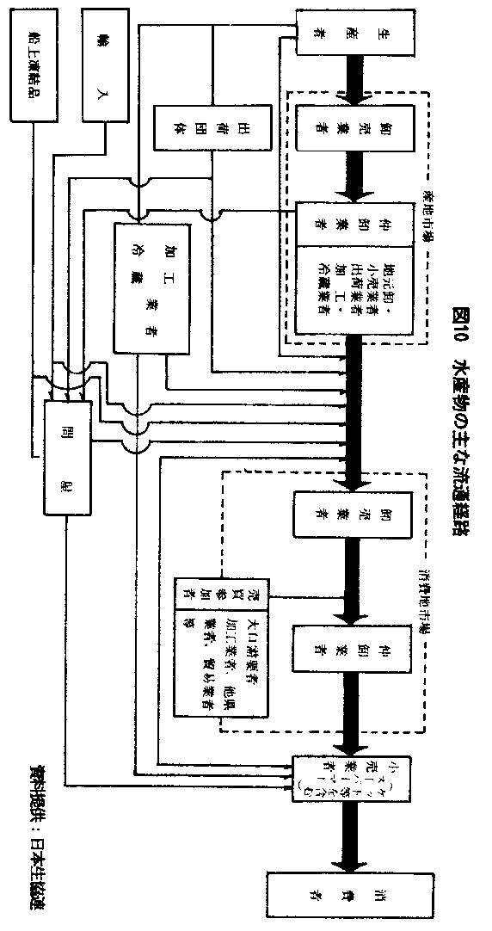
水産品は産地市場が特徴

これに対して、水産品が、農産品と大きく違う点は、〈産地市場〉の存在なのです。これは、水産品と農産品の性質の違いによるものです。
農産品は、泥付きや洗いなどの違いと、五キロ、一○キロなどの量的単位の違いはありますが、基本的には、消費者がそのまま利用することが可能なものが多く、しかも冷蔵や冷凍によって品質を保つことがむずかしく、収穫から消費までの時間が短いものが多いのです。こうした性質から農産品は直接消費地市場に出荷されます。しかし農産品の中でも、ジャガイモやタマネギ、干しいたけなどのように一定程度保存のきくものになると、生産者と消費地市場との間に産地ブローカーと呼ばれる業者が介在してきます。そのことがこれらの商品の価格の動向をむずかしくしているのです。
さて水産品は、養殖を除くと海や湖沼、川などにいると予想されるものを推定して漁獲するのですから、獲れて初めて漁獲品であり、自分が獲ったものも、ちょっとした時間の差によっては、他の漁業者が獲ったかもしれないし、誰も獲らなかったかもしれないのです。ちょっとした漁場の差で、一方の漁船は「さけ」で満船にし、一方は「ます」がほとんどのことだってあり得るのです。
その場合の収入の差はだれにも文句が言えません。その意味で、どうしても「バクチ」的要素が強くなります。そうやって出たとこ勝負で漁獲してきた水産品を、消費地市場の扱いやすい規格に荷づくりをして出荷することは不可能に近いのです。つまり、漁業者は、過去のデータと最近の漁業情報をもとにして、とにかく必死になって魚を追っているのです。その時の最大の課題は、漁場を探し当てることと燃料としての重油の残量と氷の量、エサの必要な漁ではエサの鮮度や残量、作業者の健康などです。そして、漁獲後の関心は、どこの産地市場で自分たちの漁獲品がいくらで入札されるかということです。これらのことを仲間どうし、無線で情報をやりとりし、浜からの相場情報に一喜一憂しつつ帰路につきます。
そして、水揚げの港を決めて一路、目的港に向うのです。次のページには一九八二年の水揚量ベストテンの漁港を示しておきました（図十一）。
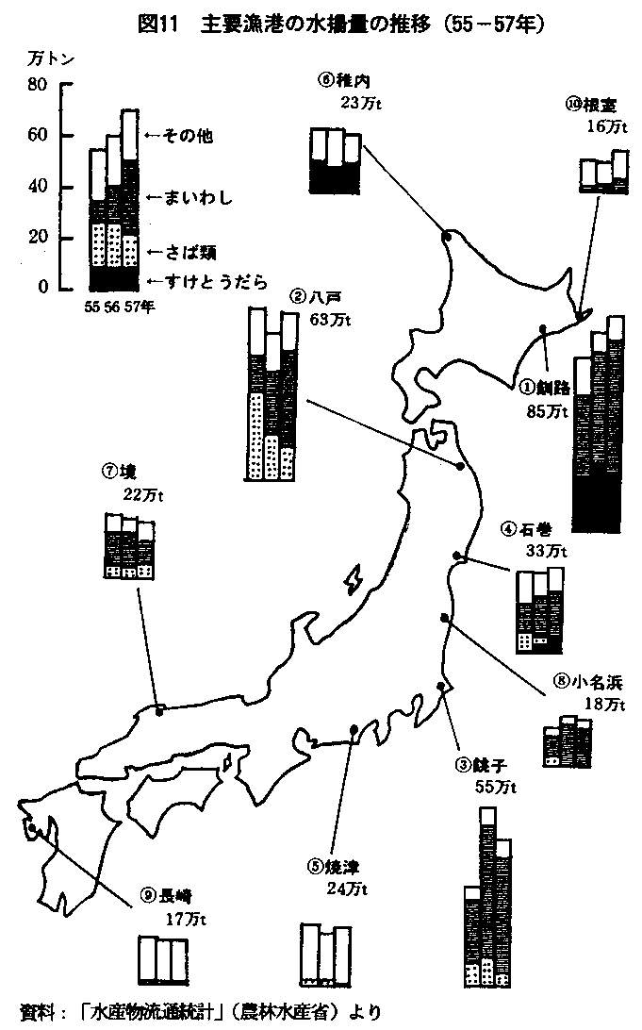
漁業者は、自分の住んでいる地域の漁協に原則として所属しています。しかし、魚種によっては、自分の浜の港に水揚げするとは限りません。冷凍スルメイカの場合、千葉県銚子市の漁船は、銚子にイカを水揚げすることはありません。銚子には、冷凍スルメイカをセリで買い取る仲買人はいませんので、関連の加工場の充実している日本海の境港、新潟、小木や太平洋側の八戸などに水揚げします。
鹿児島県の串木野の遠洋まぐろ（鮪）漁船は、水揚げは静岡県の焼津や清水に行います。これらの町は、昔から、その地域の水産加工業と一緒に発展していたことにより、漁獲した大小さまざまなイカやまぐろを全て買いつけてくれる仲買人や加工業者がいるので、それなりの価格が見込まれることによるのです。
漁船の船主にとっては、そうして経営を維持することは重要なことですが、漁船に乗りこんで作業をしている人たちにとっては、長い航海を終えての入港は、せめて自分の家で寝たいというのも人情です。そのために、串木野では、地元の港に、まぐろを保管できる超低温（マイナス四十五～五十度）冷凍庫の国庫補助を受けて建設しました。しかし鹿児島県の地元では、シビという生まぐろを食べることが多く、九州地区での買い付けが期待できないのです。どうしても焼津や清水、東京、横浜、三浦などの仲買人や商社に最終的に買ってもらわなければならないことになります。その結果、串木野の仲買人の取扱い手数料や地元冷凍庫の出し入れの保管の費用、串木野から東京方面までの運賃などの差額分だけ安くなってしまいます。この額が数百万円ともなると、どうしても、乗組作業員の家族を焼津や清水に呼び寄せるようなことになるのです。
輪入水産品についても、これと似たようなことが起ります。
鰊・春告魚（にしん）やカズノコ（数の子）などが北海道の小樽や留萌に、冷凍イカが八戸や函館などにあげられることが多いのです。しかし、この傾向も、冷凍水産品の流通の変化のなかで、次第に東京を中心とする首都圏の冷凍庫に輸入品が入るようになってきています。

産直はむずかしい

さて、漁業者が、漁獲品をここと決めた港に水揚げをして、産地市場の指定仲買人によるセリや入札によって価格が決定しますと、漁民と消費者とのパイプは切れてしまいます。この時、漁協（漁業協同組合）は何をしているかといいますと、農協のような共同選別や共同出荷などを行っているのは、ほんの一部を除いて存在しないのです。基本的に、漁協の役割は、漁民に必要な漁具・資材・生活物資の共同購入（生協のような仕事）や港湾設備としての冷凍冷蔵庫の運営、氷の生産と供給、燃料油の供給、漁業災害の共済事業などです。
また、多くの漁協は産地市場の運営も行なっています。しかし、この場合でもその生産物としての魚についての直接の荷扱いは行いません。
こうしたことから、生協が水産品を扱う場合、「生協と漁協」あるいは「生協の組合員と漁民」との交流が考え出されなければなりません。
漁業者と生協で漁獲品の特別生産品を作ることに合意したとしても、理屈から言えば、セリや入札によって入手できなければ、その話はなかったことと同じなのです。もちろん、それに対して「予約相対」という仕組みを利用すれば、セリや入札の価格が気に入らない時に、荷主としての漁業者が漁獲品の自己引きとりをしてしまうことができますが、そんなことを大量に行えば、産地市場の仲買人の死活にかかわるということで、もめてしまいます。また、漁業者の意識としても、たとえ約束の値段で消費者に渡すことができたとしても、その時の相場が高いと、損をしたという気持にならざるを得ません。その差額が大きくなれば、単に漁業者の手取りが少なくなったというだけでなく、その船の漁業作業者の収入が歩合制になっているのが普通ですから、その分についての不満がでてくることになるのです。板子一枚下は地獄の命がけで漁獲してきたものは、その時の相場で決まれば納得もするが、そうでない値決めにはしっくりこないというのもそれなりに理解できることなのです。
従って、この現在の流通システムの中で産直を進めるためには、生産者・消費者は何よりも良く話し合い相互の交流理解を深めることが肝心です。
双方が英知をしぼり社会全体の中で安定したつながりができる方策を追求すれば必ず成り立つ方法が出来ると思いますし、その実例も最近は多々あります。めんどうを恐れず追求することが必要であると思います。

仲買人と加工業者の力

さて、産地市場の仲買人（この仲買人として、漁協の加工部が参加していることが多い）は、セリ落した水産品を、自営加工場に運び込む場合と、仲間で分け合ったり（入札の単位が多い場合に、複数の仲買人が協力してせることがある）、地元の加工業者に売ったり、他の産地市場の仲買人や加工業者に売ったり、大手水産会社などに名義を貸して取り扱い手数料をもらうだけなど、様々なことが行なわれます。
加工場に持ちこまれた魚は、生で出荷するものは、トロ箱と呼ばれる五、一○、一五キロ詰めなどの木箱や発泡スチロール箱に氷と一緒に詰められます。丸のままで、腹を出したり、頭を落としたり、塩をかけられたりするものもあります。それ以外は、冷凍にまわされたり、干物の加工にまわったりします。
イカの産地では、生イカとして出荷するのが主体の業者、開いて、ちょい干しにしたり、味醐干しにするのが主体の業者、イカ塩辛をつくるのが主体の業者、足を中心に珍味をつくるのが主体の業者、それらを複合して行う業者などが、お互いに買った原料の不足分やいらない部分をやりとりしたりします。
つまり、これらの一連の流れが確立している産地は、当然にも相場は強くなり、漁船の入港を呼びよせる力になっていくのです。
これらの産地の仲買人や加工業者は、荷主となって、消費地市場へ出荷していきます。
昔、電話などが貴重品であった時代、遠い産地から、消費地市場の荷受けを選択することは難しいことでしたし、消費地市場の荷受けにしても全国各地の産地の信用できる荷主をつかむことは大変なことであったと思います。
産地にいきますと、今でも、どこそこの消費地市場の荷受けとは、三代に渡る付き合いであることを自慢気に言う人によく会います。
それは、その産地の中で、他の業者よりも良い荷受けとの付き合いがあることを自慢し、昨日今日の新参物でないことを言っているのです。驚くことは、取引が何千万円もありながら、お互いを訪問し合ったことがないということも多いのです。電話一本で取引が成立しているわけですから、それを契約書がないからとキャンセルしたりすると、たちまち業界のなかで、どこそこの業者は信用できないという話が広まってしまいます。
その様な理由から、どこの産地のどの屋号のついた製品はどの程度の品質かということは、業者仲間では、重要な知識とされます。
しかし、この業界の体質を悪用して詐欺をはたらくのがいます。パクリ屋などと呼びますが、実態が無いのに、きれいなお金のかかったパンフレットなどで、自分の会社はいかに大きいかと売りこみ、最初は、百万、ニ百万円といった商品を送らせて、約束通りに金を送り、三回、四回とするうちに、何千万、何億円という商品を引きとり、半値ぐらいで叩き売って消えてしまうのです。それによって倒産してしまう産地業者もいるのです。

複雑な市場流通、商品規格

このように、昔ながらの体質をもった業者に対して、積極的に産地から消費地に出てきて、消費地情報を肌で感じとり、さらには、消費地に出張所を設置して、消費地情報を産地に送り、一方、消費地の市場以外の流通業者や小売業者との提携を強めている産地業者が出てきています。このことは、輸入水産品が、首都圏の冷凍庫で通関を切ることが増加してきていることと併せて、国内の水産流通の変化を促進してきています。つまり、水産業界も、義理と人情と心意気の時代から、情報と統計分析による近代的業界へと変化しつつあると言えるでしょう。
水産の市場流通は、現実にはさらに複雑です。たとえば、北海道の産地に東京の輸入原料が持ちこまれ、加工されたものが札幌の中央卸売市場に出荷され、セリにかけられます。セリ落した札幌市場の仲買人は、自社の一○○％出資の札幌市内にある子会社にその七○～八○％を売り渡します。そして、その子会社は荷主となって、福島などの中都市の中央卸売市場へ商品が出荷するのです。あるいは、札幌市場でセリにかけられた輸入原料が、セリ落した仲買人から、子会社を通じて産地の加工業者に渡り、再び、同じ子会社を通じて他都市へ出荷されていくなどということが行われます。しかも、それらには、本場北海道産地と表示がされているのです。そして、それらは法律的にみて、けっして表示違反品ではないのです。説明が不足はしていますが、表示としてそこまでは要求はされていないです。
最後に、産地での生産規格について述べてみましょう。
例えば、さんまには、七・五キロと一○キロ詰があります。七・五キロの場合、大きなものとしては、一箱に四五尾入っています。これは、四五尾と表示されます。以下、同じ七・五キロ詰でも五〇尾、五五尾、六〇尾、六五筋尾、七〇尾となるにしたがって一匹当りの大きさは小さくなっていきます。そして、同じキロ数でもサイズの大きいもの（箱詰の尾数の少ないもの）の方が、値段が高く取引きされます。そこでたとえば箱の表示が55尾という場合、とするか、、とするかでずいぶん違います。なかには、などという極端なものがでてきますと、実質的には一規格ずれてしまいます。良心的な加工業者にとっては我慢のならないことですが、現実にはこれらのことがまかりとおるのです。しかも漁獲の豊不漁によって、このような「いかさま」（不正）がまかり通ります。しかし、このことによって、産地の傾向と業者の良し悪し、屋号での品質判断がなされるのです。ですから、必ず検品が必要ですし、価格も単なる規格だけで比較してはなりません。
さんまの規格差異による一尾の重量差
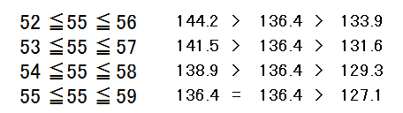
52尾と59尾では12％も異なる。
消費地における流通業者にとっては、客観的に判断できる規格がほしいところです。また、消費者としては、一箱単位で買うわけではないのですから、これらの専門的な規格分類ではなく、チラシなどの広告を見てわかるような目安が必要でしょう。
ところが実際には、消費者の側の声をよそに、こうした流通のカラクリを仕方のないこととして、それをうまく利用できるかどうかが水産品を扱う上での「技術」であるかのような理解がなされています。これは、単に消費者のためばかりでなく、流通業者、生産者にとっても、けっして良いことではありません。
以上、水産品の流通について述べてきましたが、この業界がもつ複雑な素顔の一端を垣間みていただけたかと思います。
「水産品の流通」とひと口に言っても、品目によって、また加工の種類や段階によって様々です。その複雑な網の中で、生協としては、いかに水産品に取り組んできたかを、私自身の体験した話にかぎって、次の章で述べてみたいと思います。
消費者の立場に立って、新鮮で安全な水産品を安定して供給するということは、言うのは簡単なことですが、実際には、それぞれの商品に即していろいろなハードルを越えなければなりません。新鮮で安全なものが、それまでの一般の食習慣や常識とズレている場合だってあるのです。無着色、無添加のたらこを開発した当時は、果たしてこれがどれだけ売れるのか、という不安がつきまといました。また、冷凍魚を刺身で食べるというのも、今でこそ一般に広まっていますが、当初は抵抗があったことも事実です。さらに、それぞれの商品について、安定した仕入ができるか、加工、配送等の手配はどうか、それら全てを含めて原価を適正な水準に維持できるかどうか、といった問題が山積しています。
ＣＯＯＰ水産品の開発の歴史は、試行錯誤を繰り返しつつ、そうした問題を一つ一つ乗り越えていった歴史でもあります。
第二章 「ＣＯＯＰたらこ」を求めて

一、わかりにくい水産業界

発 端
いまから一五年ほど前、「たらこ」は全て鮮やかな赤色をしていました。
どうやってこの鮮やかな色を出すかというと、塩漬けにする時、亜硝酸塩を加えて桃色に発色させ、更にタール系色素を加えたのです。ところが、一九七一年、この亜硝酸塩が「たらこ」の中のアミンという物質と反応して発ガン物質のニトロソアミンをつくりだすことが実験的に証明されました。
これがきっかけでした。生協の中では、発色剤としての亜硝酸塩は、以前から追放したい添加物として挙げられていました。また、多くの組合員からも着色剤と亜硝酸塩を使わない「たらこ」が欲しいという声が寄せられていました。
こうして、一九七二年、日本生協連で「無着色たらこ」を開発したのですが、まだまだ不十分なものでした。着色料の排除と亜硝酸塩の代わりに天然の亜硝酸塩といわれる大根エキス（大根の葉から抽出）を使用しているもので、今日からみれば欠陥だらけの商品でした。それでも、当時としてはリスク負担が大きな課題でした。何しろ『「たらこ」といえば赤いもの』と消費者は思いこんでいましたし、生協自体の存在も社会的には一部地域を除けば大きくありませんでした。
「無着色たらこ」をつくっても売れない危険がいっぱいあったのです。
日本人は昔から魚の卵を好んで食べてきました。正月に欠かせない「かずのこ」はニシンの卵です。「すじこ」はサケの卵、「たらこ」はスケトウタラの卵、「からすみ」はボラの卵です。「たらこ」は産地の北海道から日本各地に運ばれるのですが、昔は冷凍設備が悪かったため、遠くへゆくほど腐りやすく、そのため「たらこ」の食べ方も地方によって変りました。
産地に近い北海道や東北ではほとんどの人が生で食べます。関東では五割の人が焼いて食べます。関西では九割の人が焼いて食べます。腐るか腐らないかのギリギリの所が関西でしたから、焼いて食べました。焼くと「たらこ」の色は桃色になります。関西は「もみじこ」といって赤いタラコを好みます。「たらこは赤い」これが世間の常識でした。その中での「無着色たらこ」にリスクが大きいのは当然のことでした。しかも、「たらこ」は一年分の量を冬の四カ月間に集中的に生産するのですから、数量を予測して予約注文をしなければならないのです。
余談ですが、北転船でスケトウダラを漁獲する船員たちは自分たちが食べる「たらこ」を船内で鮮度抜群の状態で手作りしましたが、そのいずれもが食紅で着色していました。「たらこ」は赤飯と一緒で「赤いもの」が常識であったのです。

ある商談

一九七三年二月、真冬の吹雪の北海道。二台の車が、渡島半島の日本海に面した雷電（らいでん）道路を、寿都（スッツ）を目指して走っていました。前を走る車のテールランプのかすかな赤い光を頼りに後の車が続きます。前の車には、市民生協（札幌）の田作課長の運転に、灘神戸生協の田辺部長と森川課長。後の車は、当時、日本生協連北海道支所で商品企画担当をしていた私の運転に、本部事業部（東京）の三枝担当と関西支所の佐久間担当が同乗しています。
二年前の、一九七一年、ひとつの事件が起りました。詐欺事件ですが、ある業者が、「塩たらこ」で一儲けをしようと「塩たらこ」を買いあさったのです。
いわゆる「パクリ屋」で通常の流通ルートへ販売するのではなく、結果としては安く叩き売ってしまうのですが、産地に対しては、大量の買い注文をしてくるのです。そのために相場がぐんぐん上りました。また、品質の選別が悪くても文句を言われないために、産地での選別はどんどん落ちていきました。
その影響が、生協の製品にも反映されて、熟しすぎて水っぽい「みずこ」などが混じってきていたのです。
無着色タラコをつくるカギは原料の新鮮さにあります。事業部の三枝担当から『「塩たらこ」の加工業者を探してほしい』と、電話で依頼を受けたのはそのような背景のもとでした。
私は当時、生鮮を担当して三カ月余り（乾物・缶詰・粉類担当だったものに生鮮が加わった直後）で、さっぱり要領を得ない状況でしたので、（札幌）市民生協の水産課に相談をしたのです。しかし、当時、市民生協では、全て店舗で、一般の「赤い塩たらこ」しか供給していない状況でした。そのため、現在の取り引き先を紹介してすむことではなかったのです。札幌中央卸売市場での評判や、取り引き先の情報を集めて判断した結果、寿都の南波商店に行ってみようということになったわけです。
札幌から、晴天の日でも二時間半はたっぷりかかる昔日の「にしん漁業」で、「あわび」「いか」「まぐろ」「日本海ます」「延縄（釣り）スケトウダラ」などが主な漁業の町です。四時間かけて、やっとたどり着いたところで商談が始まりました。
原料は、品質のいい日本海の「釣りもの」がすでに漁獲時期を終了しており、カムチャッカ半島東西沖でトロール（底引き）漁で獲る北転船（五～七日かけて釧路や根室さらには八戸から出漁し、三～五日かけて漁獲してまた漁港にもどってくる。現在はソ連の二○○カイリ規制で漁獲できない）ものだが、原料を厳選するので是非やらせていただきたいとの難波社長の積極的な姿勢に、一同、ほっとするやら、さて本当に大丈夫だろうかと新たな不安感がおそってきたりしました。私も、この時は、他部所の話への紹介という立場で、比較的気軽な面があったのですが、その後、このような悩みを常にかかえる立場になってしまいました。
当時は、「塩たらこ」の原料となるスケトウダラ（北海道では、一般的にすけとうだら＝助宗鱈という）の相場は、キロ当り二三～二七円で、子（卵巣）は四○○～五○○円でしたから、加工料を入れてもキロ当り七○○円ですんでいました。この時の一パックの重量は四五○グラムでした。その後、原料高から三五○、二五○、二○○、一五○グラムと一パック重量が減少してきました。

「無色」という着色

さらに、その後、中央支所の小野担当から北海道支所に連絡があり、株式会社一ウ山田水産というところと話をするので一緒に行こうということでした。
内容は、現在、無着色たらこは北海道漁連北市工場（釧路）と進めているが、東京の築地中央卸売市場の仲買人の茶屋（荷物の受渡し場）を利用するために、その取り扱い業者を増やすのだということで、すでに一ウに見本をつくらせてあるので一緒に見てほしいとのことでした。
そこで、札幌中央市場の近くにある一ウの事務所を訪ね山田社長に会いました。さっそく、無着色でつくられたはずの「たらこ」をみたのですが、これが大変きれいな肌色をしているのです。
木箱（一○キロ詰）には、「無色」とゴム印が黒く押してあります。小野さんと顔を見合せて首をかしげて、社長に、どこの原料をつかったら、こんな色が確保されるのかを聞いたのですが、どうも話がかみあいません。やっとわかったことは、「無色」という「肌色着色」をしたものだったのです。
そこで、私たちが必要とするのは、本当の無着色で、肌色に着色するのではないと言いますと、社長は、顔色を変えて、そんなものが売れるわけがないと逆に意見をされてしまいました。そこで、生協における「たらこ」に対する考え方と実績を話しますと、最初は一ウの社長の息子さんとの話で進んでいたのですが、この話は、社長みずからが直接担当するということになりました。
「なるほど、この仕事は大きな意味がある、しかし他の塩たらこと同じ方法ではできない」ということでした。この時、原料は、稚内（ワッカナイ）の漁船がカラフト西沿岸で漁穫してくる原料をつかって、積丹（シャコタン）半島の古平（フルビラ）町の大島水産で加工するというものでした。
この二件の商談は、その後、私が水産関係を歩むに当っての大きな出発点になっております。そこで学んだことは、水産を扱うのは、まさしく人であり、相手がその気になるかどうかという人物評価が大きな意味をもっていること。
また、水産における常識とそれ以外の常識が必ずしも同じではないということです。人はそれぞれ自分たちの世界で仕事をしているのです。常識とは、同じ基盤にたった時初めて同等に共有できるものであって、教育なくして常識もまた常識ではないということを感じたものです。

閉じられた業界

さて、その後、第一次石油ショックの後、一九七四年六月に札幌から東京に転勤となり、事業部で生鮮の商品企画担当となりました。担当分野は、農産、水産、畜産、惣菜、乾物と巾はやたらとあったのですが、この分野で全国的なＣＯＯＰ商品として扱っていたのは、乾物の「のり」「しいたけ」「わかめ」「ひじき」くらいで、「かずのこ」や「たらこ」も充分な政策としてまとめるには至っておりませんでした。すでに、全国の主な生協は、生鮮三品（水産・農産・畜産）を三種の神器として力を入れておりましたので、連合会としてどの程度の役割がはたせるのか、よくつかめない時でもありました。
しかし、水産業界がけっして開かれた世界ではなく、ひとつの地域での「常識」が他の地域においては必ずしも「常識」でないという札幌時代に経験したことを踏まえ、どのような糸口があるかを更に事例を求めて研究してみました。
日本生協連東北支所で、「生がき」で次のような事例がありました。「かき」は、生で食べても「フライ」にしても、あるいは味噌で煮る「かき鍋」にしても大変美味しいものです。しかし、「生」の場合、腸炎ビブリオや場合によっては腸チフスなどの害があるために、取扱いに気をつけなければならないのですが、海水中でのビブリオなどを殺すために真水につけます。このこと自体は、別に悪いことではないのですが、これから先が問題なのです。
真水につけますと約二倍に膨張するのです。ということは、浜の買入れ値の半値になるはずです。これが常識として流通をすれば良いのですが、北海道の市場へこの「水がき」が出荷される時に、キ口当りの値段が浜相場より若干安いぐらいにしかなっていないのです。札幌中央市場の仕入れの担当者と話をしていて、この話をしたら、「それでわかった。仙台の荷主に値段を聞くと、浜値は、今は高いけど、特別に安くなるからと、浜価格よりいつも安く入ってくるので、よっぽどいいルートを持っているのかと思っていた。それにしてもおかしいと思っていたんだ」ということでした。
当然にも、札幌や苫小牧の市民生協の担当者も知りませんでした。聞いてみれば、すぐわかることですが、外側からはなかなかわからないということが、この業界にはたくさんあるのです。
また、産地に行ってみればすぐわかることが、他では知られていないということで、流通のどこかがその気になれば、そのこと自体が価値（もうけ）を生み出す世界。そのために、流通に関する本が極めて少ないのもこの業界の特徴であると思います。

「たらこ」をよくみると……

さて、私は、「塩たらこ」の交通整理から始めました。
日本生協連における「塩たらこ」のルートは、
北海道支所……………なし
東北支所………………八戸白銀漁協
中央支所………………北海道漁連（北市）、（株）一ウ山田水産
関西支所………………北海道漁連（北市）、南波商店
九州支所………………北海道漁連（北市）

＊品質的には、一ウ以外の原料は、すべて北転船もの。
＊添加物については、東北支所では、天然着色料を使用。
＊大根エキス（天然亜硝酸塩）をすべて使用。
＊それ以外の添加物については、チェックしていない。
という状況でした。
そこで、まず手をつけたのが、大根エキスでした。天然エキスといっても化学的に全く亜硝酸塩と変らないものを使うことが正しいのかという議論を行ったのです。考え方は理屈ではすぐまとまりました。
使用をやめるべきだということです。問題は、現実です。
無着色のためにただでさえ色が悪いものが、ますます悪くなるのを本当に組合員が受け入れてくれるだろうか。
結局、最後は、やるしかないということにおさまりました。
しかし、地域の状況もあり、すべての支所について実施することはできませんでした。「たらこ」の輸送は、一般的にはチルド輸送（冷凍ではない冷蔵状態）が多く、変色が起きやすいので、亜硝酸塩を抜くと冷凍状態で組合員に届けなければならないため、その配送方法が重要な問題となってきます。

二、たらこと添加物

添加物はごまかし剤

この後、「塩たらこ」の中味の添加物について疑問が出されました。着色料と亜硝酸塩をとり除いただけで、後は業者まかせで良いのかという意見です。
この問題は、「ＣＯＯＰたらこ」の歴史の中でもたいへんにきつい問題でした。理屈ではこれも簡単に結論のでるものですが、いざとなるとなかなか決着というか、思い切りのつかない大変にリスキーな（供給できないものになったりしたらたいへんなことになるという危険性のある）ものだからです。
結果としてどうするかはともかく調査を行うことにして、各社の現状を出してみました。
＊合成着色料………使用せず。
＊亜硝酸塩………使用せず。
＊発色助剤………アスコルビン酸ナトリウム、ニコチン酸アミド
＊ｐＨ調整と保水性補強剤………重合リン酸塩、グルコノデルタラクトン
＊凝固剤・保存料………グルコノデルタラクトン、焼ミョウバン
＊甘味剤………アラ二ン、ソルビット、グリチルリチン
＊調味料………グルタミン酸ソーダ等
＊塩分………生原料に対して一三～一五％が多い。
注＝ｐＨとは、水素イオン指数。(potential Hydrogen）
酸性・アルカリ性の程度を表す言葉で、液中の水素イオン濃度の
逆数の常用対数で表す。すなわちｐＨの差が２ということは、
１０の２乗＝１００倍の差。
ｐＨ７が中性。ｐＨ７より小さいと酸性、大きいとアルカリ性。
ｐＨ調整剤とは食品のｐＨを適切な範囲に調整し、食品の変質や
変色を防いで品質を安定させ、他の食品添加物の効果を向上させ
るために使用する添加物です。市販のおにぎりやお弁当の場合は、
主にｐＨ調整剤を添加して食品のｐＨを４～５位の酸性に保ち、
菌の増殖を抑えて食品の腐敗を防ぎ、日持ちを良くする目的で使
われています。ｐＨ調整剤”という表記は特定の物質を指すもの
ではなく、クエン酸、クエン酸三ナトリウム、炭酸ナトリウム、
リン酸などを一括表示したものです。
各々の物質については、ＦＡＯ／ＷＨＯ合同食品添加物専門家委
員会（ＪＥＦＣＡ）で審議、評価され、現時点では安全性が確認
されているので、使用上限値も定められていません。
これらをｐＨ調整の目的で使用する場合、単独での使用は少なく、
２～３種類を組み合わせて使うことが多く、法律上も一括表示が
認められています。
これらの添加物は、それ自体が害になるというよりは、鮮度の落ちた原料をよく見せたり、「みずこ」などの原料を固めたり、本来の塩分をごまかしたりするのに使われているのです。その意味でごまかし剤と言えるでしょう。
なぜ、ごまかし剤なのか。それには、「塩たらこ」の原料であるスケトウダラの卵巣（生たらこ）について知る必要があります。
スケトウダラは、分布が広域にわたっています。カナダ太平洋岸沖合からアラスカ、カムチャッカ半島から千島列島を経て道東へかけての地域。道南の噴火湾。カラフトの沿岸沖合から北海道の西沖合（日本海）。朝鮮半島東沖合などです。その地域によって産卵の時期がずれています。その結果、北海道周辺では、卵のとれる時期としては、十一月から四月上旬までです。噴火湾や北海道の日本海側では、十一月から一月いっぱい。北転船の漁域では、一月上旬から四月上旬。カラフト漁域は、三月下旬から四月上旬にかけて漁期になっています。
しかし、前の方は未熟のガムコ（表皮が厚く、粒子が細かくて、これで塩たらこをつくると、着色料がつきにくく、食べてガムの感じがする）が多く、後の方になると過熱のミズコ（産卵状態に近くなり、表皮は薄く、粒子も大きくざらざらした感じで、水っぽくなる）になっているものが多い。「塩たらこ」には、中熟卵の真子（マコ）を使うのが一番好ましいのです。しかし、十一月頃のガムコは、時期的に前年度の生産品が品切れする端境期にあたるのと、初物を尊ぶ日本人の習慣から、競ってつくられる傾向があります。だから、冷凍で長く保存するものではないのです。
最近は、生の状態で発泡スチロールに詰められ、航空便で東京や大阪方面に出荷することが多く、北海道の空の玄関である千歳空港の貨物受付には、この白い発泡スチロールの角や丸の容器がうず高く積まれます。主として大阪方面では「鯛の子」として煮物に調理されます。
問題は「みずこ」です。「マコ」と同じ塩の量では固まりません。また、薄くなった表皮を透して中の粒子がわかるものまであります。しかし、産地の加工業者は、そんなことであきらめるほど気が弱くはありませんし、冬場の仕事確保のために必死ですから、なんとか製品に仕立て上げるのに懸命です。そこで、先程の添加物が役立つのです。
塩を多くさんいれると固まります。しかし、塩辛くなります。そこで、塩馴れ剤としてアラニンやグリチルリチンがつかわれます。砂糖を使用すると、塩が口の中で塩辛いと感じる時間曲線と砂糖が甘いと感じる時間曲線ではそのピークが前と後にずれているため、逆に塩辛さを強調してしまいます。その点、アラニンやグリチルリチンは、曲線が似ているために、塩辛さをやわらげます。この現象をマスキング効果が高いといいます。
マスクをかけてごまかすということです。最近は、塩辛いものがきらわれていることもあり、また、アラニンなどの甘味剤を多量に入れると味がくどくなることもあって、控えめになってきています。そこで登場するのが、凝固剤です。
凝固剤のひとつであるグルコノデルタラクトンは、絹ごし豆腐として販売されている充填豆腐などをつくる時に大豆タンパクを固めるのに使われます。また、焼ミョウバンもつかわれます。効果は高いようです。グルコノデルタラクトンや焼ミョウバンには、保存料としての役割も持たしています。
発色助剤として、アスコルビン酸ナトリウムやニコチン酸アミドなどが使われます。亜硝酸塩の効果を高めて持続させる役割をもっています。また、亜硝酸塩を入れない場合も色を持続する効果が程々にあるようです。
魚の卵巣ですから、生臭さはあります。この生臭さを消すために、化学調味料のグルタミン酸ナトリウムが加えられます。この他、別の化学調味料も加えた複合調味料も使われているようです。
亜硝酸塩は、血や筋肉中のミオグロビンと反応して、赤く発色させるのですが、この時、魚肉中の二級アミンと結びついて発癌物質であるニトロソアミンを形成することがわかっています。もっとも、このニトロソアミンはできたとしても極めて微量なために影響はないとする学説が強いようですが、このような見かけを良くするためのものに対しては、量の多小で争うことよりは、何故にそうまでしなければいけないのかを問うべきだと思います
こうした添加物。ごまかし剤をＣＯＯＰたらこからとり除く仕事は、簡単ではありませんでした。安全でおいしい「たらこ」を確実に各家庭に届けられる確信を持つためには、まだまだ、様々な努力が必要でした。
価格をきめる

一九七五年一月、九州から北海道までの支所と生協の水産関係の担当者が、釧路の北海道漁連の北市工場で生産と価格交渉を行いました。この時の中心課題は、もっぱら生産原価をめぐる交渉でした。
全国で、二百トン以上の「たらこ」をつくるのに、一パックずつの包装をすることはできないという事情がありました。それも、短期間の二月から四月上旬までのうちで、さらに、生協の原料として真子しかつかわないとなると、二月から三月中旬までのうちに全てを生産してしまう必要がありました。
それは到底無理であるということ、また、北市自体も年間供給量として二○○○トンからの生産量を持つ日本一の水産加工場でもあり、一番生産の進む時期に生協のパック包装まではできないということだったのです。
生協の無着色タラコは、半製品として、一○キログラムの木箱に詰められ、四月から五月にかけて、二五○グラムパックにする作業をしたのです。原価計算をする場合、当然にも、木箱の料金や木箱状態のものを凍結する費用、その冷凍庫での出し入れ、一○キロの箱に詰める作業等に関わる人件費が加算されます。これは、加工場の立場では当然の要求として出てきます。
しかし、生協の立場で考えますと、パックをするために、半製品を解凍しなければいけないため、鮮度が落ちますし、凍結・解凍という作業の中で、「たらこ」の粒子が破壊されて液汁（ドリップ）がでてくることになり、また、変色が促進されることにもなります。
生協の要求は、直接小パック（コンシューマーパックと呼んでいます）に詰めることですが、この時は、実現できませんでした.
また、品質を落してまでも、なぜ高くなるのかについて、理屈でわかっても、感情的には納得がいきません。この面で、お互いの意見をぶつけあいました。細かい話としては、半製品方式を認めたとして、パック詰め作業する時の加工料が、繁忙期の計算で行っているが、四月から五月にかけて行うとすれば、漁閑期でもあり、加工場を動かす仕事がほしい時なのだから、安くしてほしいということを中心に、さらに、木箱を安いものにするとか、使用した後の木箱も他の利用ができるはずだから、その分を引いてほしいとかを真剣にやりとりしました。
しかし、中昧の原料「生たらこ」の価格は、北転船の最盛期であり、第一次オイルショックも過ぎた時で、スケトウダラが、一キロ当り二三～二五円、歩止り三・五％としても一キロ当り三○○円程度と安定していたもので、今からみると良い時代だったとの感じです。この時は、一パック三五○グラム詰めでした。
この半製品方式からフレッシュパックへは、この大量生産時代には、実現できませんでした。この時の、交渉の進め方は、私たち生協の担当者の学習としての要素も強く、また、日本生協連としての今後の生鮮取扱の行方をさぐっていく上でも、重要な教訓を残してくれました。
水光社生協（熊本県）、山口中央生協、灘神戸生協（兵庫県）、都民生協、市民生協（札幌）など多くの生協の担当者が、寿都や古平、札幌、釧路と夜行列車を利用しながら、現地視察と交渉をしていきました。この時の方法はコストもかかりますし、効率の良い方法ではありませんでした。連合会の機能・役割からみても、もっと交渉について信頼していただければという思いはありましたが、生鮮の商品開発のルールづくりや方法を策定する時期でもあったのです。
私自身もよく勉強させていただきましたし、参加された担当者たちは、種々の経験を出し合い、組合員にいかにして安くて安全なものを供給していけるかということと、消費地における価格競争に打ち勝つにはどうしたら良いかということを議論し合いました。それらの経験がその後の商品開発を進めていく力のひとつになっていったと考えています。
添加物をついに除く

一九七六年は、ＣＯＯＰタラコにとって画期的な年になりました。大根エキス（大根の葉から抽出した自然の亜硝酸塩）を除去することで意見が一致しました。
しかし、その他の添加物のチェックまでは及びませんでした。一九七一年九月にハムや「すじこ」以外への亜硝酸塩の使用が禁止されましたが、その変色防止の効果が高いことから、「大根エキス」とは違う「亜硝酸塩」そのものが依然として使用されていました。「生たらこ」そのものにも天然の亜硝酸塩が若干含まれていることから、規制値も三ｐｐｍ以下であれば良いとしてあったのですが、東京都はその監督を強化しました。
この年は、この影響で生産が全般に押えられて、また、前年には四万トンを越える量が生産されていたこともあり、三万トン以下の生産になりました。
そのために、この年の後半は、市場では「たらこ」が不足し、市場価格は一キロ一、〇〇〇円程度であったものが、二、○○○円を越えるような事態になりました。
この当時の標準的な価格はキロ当りで、「すじこ」五、○○○円、「たらこ」一、○○○円、ちなみに、その七、八年前には、「すじこ」一、五○○円、「たらこ」六○○円でした。その後に始まった北転船による大量生産、大量消費によって「たらこ」は、水産業界にとっても、消費者にとっても関心の強い食品となりました。それだけに、安全性に対する気持ちも強かったと思います。はじめて無着色タラコを開発してから五年たった一九七七年、ＣＯＯＰタラコは、ついに一切の添加物の廃除に踏み切りました。ここまでたどり着くのに、ずいぶんと議論が重ねられたのです。
塩だけでおいしい「たらこ」ができる、という意見は、前からずいぶんとありました。しかし、塩を少なく（甘くする）使えばやわらかくなるし、多くすれば固くなるけれどもしょっぱくなります。だが消費者が求めている「たらこ」は、甘くて固いものなのです。
そうすると、どうしても添加物が必要になるのではないか、と考えました。
しかし、鮮度のいい原料を使えば、塩を甘くしても、ほどほどに固まるのではないかということで、鮮度の良い原料を選ぶことと最小限の塩を使うという方向を決め、問題の解決に努力してきたのです。とにかく良い原料を使わないといけません。ごまかしがきかないのですから、厳しいチェックが行われました。

三、たらこと二○○カイリ問題

二○○カイリ漁業専管水域

ところがこの年、もうひとつの大きな問題がおこりました。「二○○カイリ」問題です。というか、それに便乗した買い占め、売り惜しみによって原料の入手が大変厳しくなったのです。
今から振り返れば、当時のパニック状態は狂気の沙汰であったと言えるかも知れませんが、同じような事態が再び今後起きないとは言い切れません。
また、「ＣＯＯＰたらこ」を守るために必死で格闘した体験は、それなりに貴重なものであったと思っています。当時のことを少し振り返ってみましょう。
一九七七年一月一日、ＥＣ、カナダ、ノルウェーが二○○カイリ漁業専管水域を実施、｜月十五日にはインド、スリランカもこれに続きました。アメリカとソ連は同年三月一日から実施しました（日本は同年七月一日より実施）。もちろん、これは突然実施されたわけではなく、前から準備されていたものでした。
アメリカとの間では前年六月の日米漁業交渉予備交渉、八月の漁業交渉、十二月の漁業協定交渉を通じて、二○○カイリ実施後の対応が協議され、七七年二月十日には新しい曰米漁業協定が調印されています。
カナダとの間でも前年十月に、二○○カイリ後の出漁許可証の件などが決められていました。七六年日ソ漁業交渉（四月妥結）で「にしん」の漁獲量が五○％も削減されたことも、二○○カイリ実施への一つの段階であったといえるでしょう。
しかし、いざ三月から米ソが二○○カイリを実施し、しかも三月に開始された日ソ漁業交渉が意見の対立により三月末に一時打ち切られて、文字通りソ連二○○カイリから日本漁船が退去する、といった事態を迎えると、水産をめぐる状況はパニックの様相を帯びてきました。これにマスコミのヒステリックな報道も加わり、便乗の買い占め、売りおしみで魚の価格は、とくに三月以降まさに「うなぎ登り」となっていったのです。
価格の急上昇の中で

ニュージーランド沖で獲られた冷凍イカ（主として加工用）は、前年の平均値二、六○○円（キ口当り）から四、○○○円へと、北洋の冷凍白鮭は一、二○○円であったものが二、○○○円へと、相場がはね上りました。全世界に情報網を持ち、政治に対して影響力を持っている商社や大手水産会社は、七七年の見通しを予め持って、前年秋から出荷調整をしていたのです。
三月以降、一般の流通業者が加わって、一日に名義が何回もかわる「冷凍鮭」が数多く出現しました。一トンの冷凍鮭が、キロあたり、一○○円上昇すると、一○万円も儲かります。このようなことが、一日に数回行われると、たちまちのうちに、四～五○○円値上がりします。魚は食品としてではなく、単なる儲けのための、パクチの札と同じようなものとして取引されてしまいました。
東京都がまとめた同年四月の主要水産物の価格動向（卸売相場）によると冷凍にしん（前年比二二九％アップ）、サバ（近海鯖）（同二○八％）、アジ（関西近海鯵）（同一九二％）、冷凍ギンダラ（同一七八％）、冷凍オヒョウ（同一七五％）、塩ザケ（北海）（同一五四％）となっています。
サバ、アジも共に近海ものであり、二○○カイリとは無縁ですが、サケ、ニシン等の価格にすべて影響してきます。しかも、ここでも、大手水産の価格操作のウワサ（噂）が流されていました。
国内沿岸魚の価格を吊り上げることは、輸入した魚や大型母船で獲ってきた魚を、輸入価格（この多くは、日本の商社どうしで吊り上げた輸入価格である）より販売価格を高くして売るための作戦のようでした。
港の市場での価格形成は、セリや入札で行われ、一番高い値段をつけた業者に、魚が渡ります。
価格を操るのに、仲買人を使い、高いセリや入札をさせることが行われました。魚の加工販売の原料を確保しなければ加工場を動かせない加工業者にとって、原料の入手は重大問題です。販売の価格は別にして、とにかく高い値段を付けざるを得なくなります。
この状態が、日本全国を覆っていったのです。
魚が高いことから、肉の消費が増し、その結果、肉の値上げを生むといった事態も生まれてしまいました。
北海道や東北の水産加工業者は、原料の入手ができなくて、パートさんの削減や、さらには、正職員まで首切りをはじめました。
また、日本生協連では、日協貿（日本生協連の貿易部門。貿易商品は、全てが消費者に直接供給できるものばかりではないため、生協以外への供給もすることがあることから、日本協同組合貿易株式会社として運営している）を通じて、カナダなどから、サケやニシンなどを輸入していますが、この時は生協の提携先のカナダの漁協にまで、商社や大手水産の手はのびていたのです。
価格も、日本の商社の買いあさりで適正価格がくずれ、漁協では、組合員の団結が弱まる危険さえ出てきました。
一部商社や大手水産の儲け主義があちらこちらで悲劇を生みました。しかし、これらの悲劇の根源をすべて、日ソ交渉に理由づけ、ソ連を悪くいえば解決するような論調が強く支配し、多くの人がその風潮に流されていたように思います。

試練に会うＣＯＯＰたらこ

こうした傾向をストップさせるには、流通の末端を消費者の側から抑えてゆかねばなりませんでした。私たちは機会あるたびに、「消費者としてはまず冷静になること、パニックにしてはいけない、あまり大幅に上がった水産品を食べないように」と呼びかけました。
そもそも、サバ、アジは前年なみに獲れていましたし、サケ・マスも、北洋での数量を削減されても、アラスカ・カナダからの輸入もあります。半分になるわけがないのです。にもかかわらず、価格が倍になることは、どこかに無理があったのです。
しかし、そのように呼びかけてはいたものの、一方で私たちが手がけていたＣＯＯＰたらこは、相場の大幅な上昇で、製品価格を上げざるを得ない状況にありました。
ＣＯＯＰタラコの価格上昇は誰ものぞまないけれど、製造しなければ、せっかく開発してきた安全なタラコの追求ができません。しかし、供給が進まなければ、多量の在庫を残してしまいます。そうなれば、翌年からは製造を中止しなければならなくなるのは目に見えていました。
高くなった「たらこ」を、とにかくさばかねばなりませんでした。しかし、消費者の立場で考え直した場合、私たちは、相反した複雑な心境に立たざるを得ませんでした。
私たちは、ＣＯＯＰタラコの悩みから、この時程、売りおしみ、買い占めで相場の吊り上げをはかる大手水産や流通業者に怒りをおぼえたことはありません。
結局、私たちとしては、実情とその中での努力をよく理解してもらい、後は品質の良さを訴える以外にないというところに落ち着きました。以下の文章はその当時、私が『生協運動』誌（日本生協連発行、月刊）に書いたものです。

＊＊＊＊＊＊＊＊＊＊＊＊＊＊＊＊＊＊＊＊＊＊＊＊＊＊＊＊＊＊＊＊＊＊＊＊
【ＣＯＯＰ商品知識】
ＣＯＯＰたらこ 価格急上昇
二○○カィリ時代をむかえて、水産物は、すべて高くなるようなムードになっています。実際に、相場商品は、二割減産されると、四～五割アップされ、三～四割減産されると、五～一○割アップといわれるように需要と供給のバランスがくずれると価格の上下がはげしいことは、多く経験されています。
そのことが、相場の変動を利用して、利益を追求している商社にとって極めて魅力的なものに見えます。
魚卵は、日本人が古来より珍重してきた食品で、子宝にめぐまれることから「数の子」や「筋子」「かにの子」等々、さまざまな魚種の卵の塩蔵加工品が多くできています。
これらの、各種魚卵は、すでに高価格品となっており、数の子や筋子は、｜キ口当たり小売値で六、○○○～八、○○○円となっています。
それから比べて、ここ数年来「たらこ」は、小売値で一キロ当たり一、五○○円程度でしたが、昨年の生産不足から二、○○○円を越えるにいたりました。このことから加工業者や流通業者は、いままでの「たらこ」の価格からみて、強気に買いを行っています。
昨年、二月から始まったスケトウダラの漁は、前年に比して少なくありませんでしたが、在庫がなかったこともあり、高値相場で走りはじめました。各加工業者は、先行き下がることを期待しつつ、製造しながら販売してきました。
一月後半になって、カムチャッカ半島の東西沖合のトロール漁が本格化しましたが、価格は下がらず、生産量は前年に比して決して少なくないにもかかわらず、価格は高騰しており、そこにもってきて、二○○カイリ問題で、ムード的にも盛り上りが強く、三月一日のソ連の動きとも合せて、手をつけられない状態になってしまいました。
原価公開のもとにＣＯＯＰたらこの値決めは従来、二月の初旬に、日本生協連や単協の担当者によって、業者とあらゆる情勢分析を出し合って、一括して値決めを行っていました。
今年は、｜月から交渉を含めて行動を開始しましたが、価格見通しは全くたたず、先行き、上げ下げにしても、バクチ的要素が極めて強く、ＣＯＯＰたらこを安心できる品質で生産するためには、業者の信頼関係の確立が重要であるとの立場から、原料生たらこの確保、価格から、歩止りや加工費、業者利益等、すべてを明らかにする方法をとり、毎日毎日の生産原価表を作製してゆく方式をとりました。
この方式は、加工業者の生産状態がすべて明らかになります。水産加工業者にとっては、相場変動による危険負担もあるが、うまみもある従来の一括値決め方式からの方針変更であり、業者からは相当な抵抗に合いましたが、話し合いにより実現しました。
結果としてみると、原魚価格は、一○○円を越えるのがあたりまえとなり、生産卵も上昇しています。
三月の生産卵の表面価格は、一、二○○～｜、三○○円ですが、価格が上がるにつれて選別が悪化しており、二月初旬の選別基準で計算しますと一、四○○円以上についています。
ＣＯＯＰたらこは、これらの影響のもとで、極めて製造しにくい環境の中で、三月中旬で生産をほぼ完了しました。

これぞＣＯＯＰたらこ

ＣＯＯＰたらこは、生原卵に、塩を原料に対して二％を加えて、クエン酸でｐＨ（酸度）を調整して（注 現在は塩だけで生産しています）、一部地域に対しては、味の好みから、グルタミン酸ソーダを加えて（＝現在は添加していません）、四～五時間漬け込んでいます。…（略）…ＣＯＯＰたらこは、保存性をたかめるために、バクテリアの発生しにくい酸度に調整するためにクエン酸を使用していますが（注＝一般のたらこは、重合リン酸やグルコノデルタラクトンを使用しています。クエン酸はサイダーなどの酸味ですが、たらこに使用すると白っぽくなるため業者は使用したがりません。現在、日本生協連では、さらに生産時の衛生管理を強めることで使用をしていません）、これは保存料でも、殺菌料でもありませんので、凍結状態での輸送を厳守しています。
解凍しますと、発色剤や補助剤も使用していませんので、変色（褐色化）しやすく、
赤色（紅葉子「もみじこ」という地域もあります）でないため、食欲がわかないという人もいますが、食べ慣れますと、逆に、着色ものには口につける気がしなくなります。安心できる「ＣＯＯＰたらこ」のより一層の普及をしましょう。
＊＊＊＊＊＊＊＊＊＊＊＊＊＊＊＊＊＊＊＊＊＊＊＊＊＊＊＊＊＊＊＊＊＊＊＊

このような状況の中で、二○○カイリ宣言が各国で相次ぎ、カムチャッカ半島の東西沖合やカラフトの西沿岸においての日本漁船による漁獲ができなくなりました。
その後、カナダ沖合やアラスカのアリューシャン列島沖合やブリストル湾など新たな漁業海域が開発されていきますが、日本生協連は、ＣＯＯＰたらこの原料についての確保を日本沿岸ものに切り替えることにしました。これは、北転船による「たらこ」の大量生産、大量販売からの大きな転換でした。
一時は四万トンを上まわる生産をしたことのある「たらこ」も、一万トン程度となり、価格も大巾に上昇してしまいました。
日本生協連では、産地を切り替えると共に、加工場の再編成を行い、日本海に面していて北転船の頃は地理的にめぐまれていなかった寿都の南波商店と新たに積丹半島の入口にあってウイスキーなどで有名な余市町の余市郡漁業協同組合の冷凍加工場（通称「郡冷」）に生産を委託することにしました。もともと沿岸ものは、「たらこ」のなかでも高級品として流通していたものです。しかし、北転船の生産量が減少することにより、従来は高級品として生協で扱いきれなかったものが、「ＣＯＯＰ無着色・無添加たらこ」として生産されるようになりました。
沿岸ものの最大の特徴は鮮度です。そして、その色が、着色しなくても塩漬けすることによりきれいなピンクになることです。
結果として、二○○カイリ問題が生協に美味しくて美しいプレゼントをしてくれたことになりました。ちなみに一九八四年度の供給分の「たらこ」は、八三年の二月から一二月にかけて生産され、生産量は、南波商店一三○トン、余市郡冷九五トンでした。さらに、「生たらこ」と冷凍パック四、五トンと「ＣＯＯＰ辛しめんたいこ」用として三○トン強の実績となっており、ここ二～三年における生協の伸びとともにＣＯＯＰたらこの成長が注目されるところです。

「辛しめんたいこ」

ついでに、ここで「ＣＯＯＰ辛しめんたいこ」について、若干触れたいと思います。
「辛しめんたいこ」は、ここ四～五年のうちに、急激に需要が伸び、二○○カイリ問題における「たらこ」の価格修正の期間中に、上方修正でリーダー的役割をはたしました。消費者にとって決して好ましいことではありませんが・・・。
もともと、「辛しめんたいこ」は、朝鮮半島の沿岸で漁獲された「たらこ」の唐辛し入り漬け物（塩からの一種）で、九州北部や山口県を中心に普及していたものです。製造方式としては両地方で異なっています九州北部の福岡（博多）を中心とするものは、塩たらこを唐辛しや調味料（酒・味醂・化学調味料・天然調味料）の液に濱けこむ方法です。山口県を中心とするものは、塩たらこに唐辛しや調味料をまぶしつける方法となっています。
全国的には、それほど量は多くはなく、山口方式のものが主として出まわっていたのですが、ここ数年の爆発的な供給量の増加は、福岡方式が博多名物としての中心となっています。ちなみに、明太子とは、朝鮮語で「ミョンテ=明太」と呼ぶことから由来しているようです。
北転船による大量生産時代は、北海道の「北市工場」などを中心にして、大量の「塩たらこ」が思惑いっぱいで生産されていましたが、必ず、二～三月頃になると、前年度に生産した大量の持ち越し品（前年度の繰越品＝ヒネモノといいます）が発生しました。それを九州や山口の業者は買い集めて、「辛しめんたいこ」に加工していました。しかし、二○○カイリ問題以降、「塩たらこ」の生産も減りました。また、やみくもに生産する業者もいなくなりましたので、うまみのあるヒネモノが入手しにくくなりました。
それとタイミングを合せたように「辛しめんたいこ」のブームが起り、その原料入手は重大な課題となりました。そこで、業者は様々なことを考えてきたわけですが、そのひとつが、北海道で「塩たらこ」から「辛しめんたいこ」までつくってしまうことです。あるいは、いまやよく売れる地域となった東京の近辺で加工することでした。
「ＣＯＯＰ辛しめんたいこ」は、日本生協連九州支所の管内で加工を始めました。加工業者は、「西昆」という事業者で、元々は、九州地域における昆布などの海藻品の扱い業者で、九州支所管内におけるＣＯＯＰの昆布製品を生産していましたが、北海道産物の扱いルートの中で、独自の「辛しめんたいこ」加工をはじめたのです。開発したのは一九七七年です。当時、私は、全国的に「ＣＯＯＰ辛しめんたいこ」として開発したかったのですが、その独自の辛さの故に、生鮮商品専門委員会などで全く同意してもらえませんでした。結果として、九州支所で先行して、その後、中央支所で八○年に供給を始めました。しかし、一年経験してわかったことは、運賃の問題です。北海道から九州へ、そして、また東京へというのは無駄ですし、また、原料といっても、北海道から九州へ運ぶことに加えてお互いに日本生協連の取引業者といっても各々の立場もありますので、商品としての選別や梱包をしなければなりません。このことによる費用の二重払いは合理的でありませんので、「西昆」や「余市郡冷」と話し合いを行い、「西昆」の藤原社長の大変な理解と協力により、「余市郡冷」にその製造方法の「ノウハウ＝製造技術やコツ」などを指導していただき、九州支所以外は、北海道での一貫作業とすることにしました。それが今日の「ＣＯＯＰ辛しめんたいこ」となっているわけです。

添加物を使いたい業者

さて、ここで、二○○カイリ以降の「たらこ」流通のもうひとつの大きな変化について述べたいと思います。
それは、原料の生たらこが冷凍で大量に輸入されてきたことです（表４）。
現在では国内需要の五割が輸入原料です。このことの影響は、二つの現象として現れました。
ひとつは、「塩たらこ」の生産地が、北海道と一部青森県の八戸市周辺地帯に限定されていたものが、全国に散らばりはじめたことです。
もうひとつは、どうしても、冷凍原卵を使用するために、「ツヤ」がでないことです。この「ツヤ」を出すもっとも効果的な添加物は、あの「亜硝酸塩」なのです。
そこで、全国の加工業者は、水産庁や厚生省など関係組織に対して陳情を行い、八三年に、とうとう、他のアメリカの食料品の輸入要求による添加物規制緩和と軌を一にして、「たらこ」への使用を認可させてしまったのです。
こうした動きがあるだけに、今後、ますます私たちの「安全食品」に対する取り組みが大切になってきていると言えましょう。

漂白されるかずのこ

魚の卵では、ＣＯＯＰ商品には「たらこ」とならんで「かずのこ」があります。
一般的な「かずのこ」の加工はつぎのような手順で行われます。
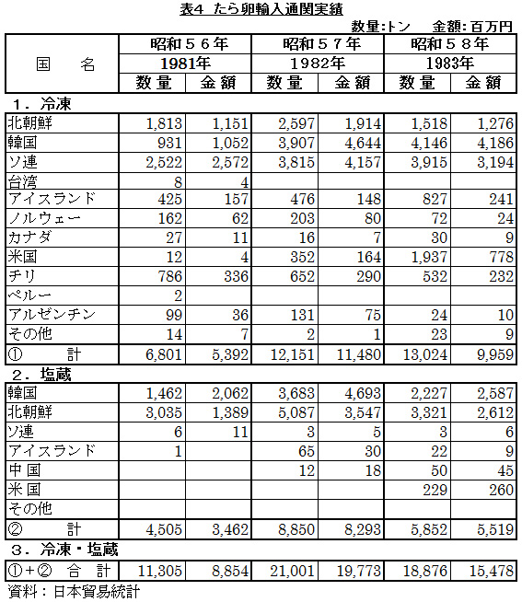
鰊（にしん）が漁獲されます。この漁獲されたもの鰊をすぐに腹出しをしますと、卵巣が軟らかいために、形がくずれて固まってしまいます。形の良い「かずのこ」になりません。
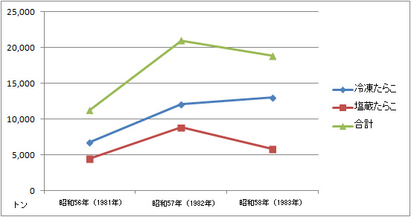
北海道の沿岸で漁獲された頃は、この漁獲した鰊を浜に土手伏に積み上げました。気温は、初春ですから一〇～一五度程度とまだまだ寒い時期で、表面の鰊は痛みますが中側の鰊は冷蔵庫に保管された状態となり、その間に腹の中の卵巣を固めます。
七～十日の後、腹出しをして、むしろの上で、日光で乾し上げました。これが、鼈甲色（べっこういろ）の「干しかずのこ」なのです。これを、米のとぎ汁で戻して食べたのです。もちろん自然のままです。しかし、いまや、この方法をとっているところはどこにもありません。
現在は、ほとんどが、漁獲した鰊を一五～二○キロの冷凍パン（ブリキでつくった角型容器）に入れて急速凍結を行います。その後、解凍すると「かずのこ」が固まっていることを利用して、腹出ししたものを飽和塩水につけこみさらに塩を加えてポリバケッに詰めこんできます。
もうひとつの方法は、漁獲した鰊を塩水に漬けこんで一週間程度おきますと腹の中で固まります。この方法は、条件がよければ、良い「かずのこ」ができますが、腹出し作業がスムーズにいかないと（パッカー〈加工場〉においての労働者のストライキや、漁獲の方が加工能力より多すぎる場合など）鰊の腹の中の胆汁がでて、ひどい臭いをつけてしまいます。また、腹出しした後の身（柄=がら）でミール（鶏のエサ）をつくる時に、塩分が多くなり良質の品質の製品にならないなどの欠陥があります。
さて、このようにして加工された「かずのこ」は、四二ポンド（約一九・一九五キログラム）入りのポリ樽に塩と飽和塩水に満たされて、マイナス一五度前後に冷却されて輸入されてきます。このような原料「かずのこ」を、消費者の目にふれる製品にする時に、「漂白」加工がされます。
これは、胆汁の臭みを消し、色をきれいにするために行うのですが、劇物の過酸化水素（H₂O₂）を使用し、結果として「かずのこ」の自然の味をなくしてしまいます。ですから、食べる時に味つけがまずいと「かずのこ」は、おいしくないのです。
一般的に関東から北海道にかけては、「かずのこ」を家庭で食べる時にあまり手間をかけません。「かつおぶし削り」をふりかけて醤油をかけるくらいですので、過酸化水素で漂白して、味をだいなしにしているのですから、「かずのこ」を食べるといっても「ポリポリ」とした歯ざわりを楽しむくらいです。ですから、お正月にも、縁起ものとしての習慣として品揃えをする家庭が多いのです。しかし、関西から九州にかけては違います。昆布で出しをとり、醤油や味醐で味をととのえた出し汁に「かずのこ」を清けこみます。ですから、その味は家庭ごとに違いも出てくるのですが、それだけに主婦の腕のふるいどころでもあるのです。それでは、漂白しない「かずのこ」はどんな味なのでしょうか。
昔、「干しかずのこ」の頃は、これをそのまま子供たちがおやつとしてしゃぶっていて、おいしく食べたといいます。
現代の子供の味覚に合うかは疑問ですが、自然の味があったはずです。
日本生協連では、自然の味を求めて、「無漂白かずのこ」を供給してきました。
このことは、現在の「かずのこ」流通に対する問題提起なのです。
鮮度の良い鰊から腹出しされた「かずのこ」は、けっして生臭くありません。
塩水漬けになっている原料として輸入された「かずのこ」の優良品を、かるく塩出しをして薄塩でかみしめますと、口の中に磯の香りが広がります。醤油も「かつおぶし削り」もいりません。
かずのこの等級いろいろ

「かずのこ」にも、「たらこ」と同様に熟度があります。その他に、漁獲して、製品になるまでの過程で、鮮度落ちなどにより様々な等級に分かれます。
熟度で分類しますと、「若子（わかこ）」と「成子（せいこ）」になります。この成子でも、若子に近いものと、産卵が間近なもの、適度なものがあります。
食べて歯ざわりの良いものは、この適度のものが良いのですが、この間の時間は短く、数日の単位で成長してしまいます。
一般に、この差での選別はされていません。当りはずれは、こんなところに原因があるかと思います。正直なところ、この差での選別は、無理のようです。
若子は、粒子が小さく、軟らかいもので、「味付けかずのこ」に加工されます。
この若子に似ているのが、「大西洋物」です。しかし、この大西洋の「かずのこ」にも若子と成子があります。品質の差で言いますと、①太平洋沿岸の成子、②大西洋沿岸の成子、③太平洋沿岸の若子、④大西洋沿岸の若子、となるわけで、②の大西洋沿岸の成子は、普通の「塩かずのこ」として「大西洋物」と表示して販売しても「まやかしもの」にしかなりませんが、「味付けかずのこ」としては高級品になります。

鮮度や状態による分類をしますと、次のようになります。
＊「もろこ」、鮮度が落ちた成子です．もろくなっていますが、若子よりも味がありますので、これも味付け加工がされるようです。味のしみこみが良いようです。
＊「振り子（ふりこ）、三角子（さんかくこ）、」漁獲した鰊を冷凍パンに入れて凍結をかけるまでに「卵」が体外に振り出したもので、魚体と魚体のすきまで固まったもの。固くて、ぼりぼりした歯ざわりになります。この「振り子」は、青森や秋田で好まれます。特に「ねぷた（ねぶた）祭」のごちそうになります。「はたはた」の子を「ぶりこ」といいますが、あの歯ざわりに感じが似ています。
＊「凍ばれ子（しばれこ）」、「しばれる」というのは、北海道の方言ですが、「寒い」というより「しばれる」と言った方がしっくりする厳しい寒さをいいます。ここでいう「しばれこ」は、若干説明を要します。
ここで言う「しばれ現象」は次の様にして起きます。冷凍パンに入れて凍結をかけると説明しましたが、この凍結をかける凍結庫の能力によって発生する場合と、腹出しをするために解凍をする時に発生する場合があります。先に述べた最大氷晶点を、ゆっくりと経過してゆく場合、凍結と解凍の際に発生するわけです。
この「凍れ子かずのこ」は、一寸見ただけではわかりません。しかし、卵の膜だけが残っているわけで、水に入れますとプカプカ浮かびます。別名「スポンジ」といいます。どのような時に販売されるかと言いますと、年末のどさくさにまぎれて販売されるわけで、買った消費者は、ひどい目に合うわけです。
その他に、「特大」「大」「中」「小」「一等」「二等」「大折」などの規格があります。この「かずのこ」の規格は、加工業者ごとの自主規格になっていて、統一した規格がありません。ですから、一キロや五キロ、三○○グラムなどの箱詰製品に、規格が書いている場合と書いていない場合があり、書いている場合でも業者ごとに違うわけですから、消費者は価格の評価ができません。消費者としては販売店を信用するしかないのです。あの店で買って、送り物にしても間違いがないというわけで、年末のどさくさで安いと思って買ったものが、「凍れ子かずのこ」であっては、泣いても泣ききれません。
しかも、買った本人は知らないし、送られた方は文句を言いませんので、闇から闇にほうむられるのです。「干しかずのこ」は、現在でもわずかですが流通しています。ブラジルやハワイの移民の方々の需要と、名古屋地方を中心にして贈答用として流通しているのですが、これらの不良品が「干しかずのこ」として加工されていることがあり、問題を起しています。まず担当者が理解することが大切です。
「ＣＯＯＰかずのこ」を開発し、供給を行う場合、品質も規格も値段もバラバラなこれらの製品が一般に流通している中で展開するわけですから、ＣＯＯＰ商品の良さを説明するのはそう簡単なことではありません。一般組合員はもとより、生協の仕入れ担当者に「これはこういうものだ」と理解してもらうことがまず大変なのです。
このことに似た事例は多くあります。
よくテレビや新聞などで政府の補助金事業として消費者に対する商品の普及事業があります。例えば、「にじます」が、欧米への輸出商品として養殖されていましたが、ドルに対して円高の状態になって、輸出競争力をなくした時、国内での普及をしなければなりませんでした。
この時、消費者への普及ということでパンフレットが作られましたが、その中で、料理の材料として使われたのが、キ口物といわれる一キロほどに成長した「にじます」でした。養殖事業の採卵のために育て上げた「にじます」で、食べてもおいしいものですが、まず一般の流通に必要な量が確保されないので、出回っていませんでした。そんな大きなものが魚屋さんに売られてもいないし、魚屋さんですら見たことがないものなのです。
私は、「消費者教育も良いけれど、消費者の一歩手前の流通業者の担当者に対する教育をするようにして下さい」ということを政府の関係の会議で言ったのですが、貴重な税金を業者のためには使えないといった回答にぶつかりました。
しかし、結果としては、効果を充分に果たせないことになっているのです。
つくづく思うのですが、消費者が実際の知識を得られるのは、魚屋さんの店頭でしかありません。目的意識的に商品を供給している人と、今日は何を食べようかと考えている主婦の双方の知識が向上することが大事ですが、流通の末端にたずさわっている人たちに、まず、魚と魚の流通の知識が提供されることこそ重要なのではないでしょうか。
第三章 ＣＯＯＰ冷凍魚の発展

一、 冷凍二ジマスの開発

円高がきっかけ

今でこそ、生協において、冷凍水産品の供給は珍しいものではありませんが、その始まりをたどりますと、冷凍状態で輸送した「ＣＯＯＰたらこ」になります。しかし、一般的にいう「魚」としては、冷凍ニジマスがその初めです。
一九七五年（昭和五○年）当時、名古屋勤労市民生協の畑中部長（当時）が、冷凍食品について資料を集め、なんとか冷凍食品の共同購入を実現しようと勉強していました。今でも、畑中さんは、「あの当時、お前たちは、俺のやっていることを笑っていた」と言っていますが、たしかに、当時の感覚から言いますと、冷凍食品そのものがまだまだ食品流通の中で、一般的になっていませんでした。
七五年度の冷凍食品流通量は三五万五千トン。八一年度は六○万トン。
ギョウザやシュウマイ、エビフライといったものが中心で、味の点からも惣菜のなかでは、特売の時でもないとそんなに売れるものではありませんでした。
その傾向は、地方に行くと顕著でした。
そのような時に、日本の二ジマス生産者にとって重大な変化が起きていました。それは、アメリカのドルと日本の円の関係が変化し、円高になることにより、輸出ができなくなってきました。
つまり、一ドル当りの円の額が安くなるので輸出しても入ってくる日本円の額が減ってしまい採算がとれなくなってきたのです。もともと二ジマスは、北アメリカ原産の魚で、一八八七年に移してきたもので、輸出用として、静岡県、長野県を中心にして養殖されてきたものです。
それが、次のようなドルと円との関係の変化から輸出が困難になったのです。

【ドルと円の交換レートの変化】

一九五四年 一月 四六〇円、四月 四二六円、七月 四〇八円、
一〇月 四〇二円、一二月 三七六円、その後、一ドル 三六○円
◎一九七一年八月一五日 ニクソンショック
同年一二月一八日、ワシントンのスミソニアン博物館にＩＭＦ主要十カ国の蔵相が集結し、ブレトンウッズ体制崩壊後の国際通貨体制を協議。これまでのＩＭＦ協定で定めた各国通貨の管理変動幅（平価の上下一％）を平価の上下二・二五％へ拡大し、ドルの金兌換も停止したまま一オンス＝三五ドルであった平価を、一オンス＝三八ドルに切り下げる（一ドル＝三〇八円へ切り上げる）ことで合意するスミソニアン協定が結ばれました。
◎戦後～一九七一年十二月 一ドル 三六〇円
～一九七三年一一月 一ドル 三○八円
◎一九七三年一一月十四日～ 一ドル 変動相場
〃 三月 二六五円
〃 十一月 二八○円 第四次中東戦争
第一次石油ショック
◎一九七四年一月 三○○円
〃 三月 二八○円
〃 七月 三○○円
◎一九七五年 三月 二八五円
輸出不振が発生
〃 九月 三○○円
◎一九七六年 一月 二九○円
◎一九七七年 七月 二六○円
〃 十月 二四○円
このような国際環境のなかで、輸出ができなくなったニジマスの養殖漁業者は、政府に働きかけて、ニジマスやコイの国内における普及事業に対して補助金を受けて、普及のための委員会をつくりました。
消費者団体として、主婦連と一緒に日本生協連からも委員がでました。私は、途中から代理委員として、参加しましたが、その委員会への出席によって、その後の水産品事業のヒントを二つ得ることができました。
ひとつは、ニジマスの冷凍品の開発であり、冷凍魚扱いの第一歩になりました。
ふたつ目は、冷凍魚の鮮度管理への基礎理論である『鮮度管理恒数Ｋ値』との触れ合いでした。『Ｋ値』の件は、後で述べるとして、この時の冷凍魚扱いは、その後の生協内における冷凍魚扱いの大きな発展を暗示するようなことではなかったかというのが卒直な感想です。
この企画案に、一番に賛意を示してくれたのは、畑中さんでした。この時の、私の示した案は、一尾腹を出して一○○グラムのニジマスを、輸出用に使われていたのと同様な防水処理をしたカートン箱に、五尾五○○グラム詰めるものでした。それに対して、名古屋勤労市民生協では、魚は内臓をとらない状態、四尾で五○○グラム詰める案でした。
今後の取り扱い品種の増加などを考え、できるだけ自然な状態を追求したいということと、名古屋地方は一尾の丸のままの扱いに慣れていること、一箱の価格を押さえたいこと、などの意見が出されました。
一方、内臓はできるだけ事前に出していた方が、生ゴミが出なくて良いし、すぐに調理ができるという意見も強く出ました。結果としては、二種類の商品が開発されることになりました。この冷凍ニジマスは、どちらかというと関西管内の供給が多い状態になっています。このニジマスは、静岡県富士宮市の富士養鱒漁業協同組合との提携商品です。

「すじこ」を作る試み

このニジマスの開発時にいくつかの試みを行いました。ひとつは、ニジマスの卵巣を塩漬け加工で、鮭の「すじこ」と同様なものをつくることでした。
問題は、鮭の「すじこ」のように赤くないことです。そこで考えたのが、赤餌（アカエサ）という養殖の鯛などの色付（魚体色をより赤く発色させること）につかう甲殻類（エビなど）やアミなどのプランクトンを二～三カ月与えてから、採卵して塩漬け加工をするものでした。これはうまくいきました。しかし、赤く発色して一カ月も保存されているうちに、やはり人工的に発色を強制したものは、色がさめてしまいました。そうなっては、合成着色料で染めなければなりません。これでは、何をつくっているのかわかりませんので、この試みは中止しましたが、その後、ニジマスの卵巣をバラバラにして、塩漬け加工したイクラのようなものが、業者の手で開発され、産地で高級珍味として売られています。
ただし、色はきれいな黄色です。鮭の「すじこ」に変わる安いニジマスの「すじこ」をという試みは失敗しましたが、教訓としては、自然なものに人工的に手を加えることのむずかしさを充分にわからせてくれました。いまひとつは、増殖のためにニジマスを大きく育て、一キロ程度までなったものの利用方法でした。これは、産地では一般にも入手しやすいもので、ニジマスの国内普及のために作成された料理パンフレットにも、多くのページがさかれていましたので、普及しようとしたのですが、いざとなると供給を満す量をスムーズに確保することがむずかしいことと、一般の消費者が、こんな一キロもあるニジマスになじみがないことなど、ずいぶん苦労をしました。
二、「いわし」の刺身を求めて

冷凍「いわし」をつくる

一九七七年の六月、千葉県の銚子にある千葉県漁業協同組合連合会の冷凍工場を訪ねた時でした。千倉にある川口協同商事（地元の川口漁協の漁業者を中心に地元の水産品を普及、供給拡大をはかることを目的に創立した会社）の宇山さんが、このようなものを考えたのだが生協で普及できないだろうかとの相談を受けました。
それは一○○グラム強の丸々とした鮮度の良いバリバリの「真いわし」が一○尾、発泡スチロールの小函を並べられて凍結されたものでした。
正直言って、その「真いわし」の一○尾並んだ姿は美しいものでしたが、一瞬、これはむずかしい商品だと思いながら、一方では、これは何か将来の展望があるおもしろいものだとの考えもありました。
「いわし」の「たたき」は、「いわし」の産地や東京などでは、昔から食べられてきましたが、一般的ではありませんでした。しかし、この凍結状態で消費者の手に届けられたら、いつでも、「いわし」の「たたき」や「刺身」が食べられるのです。しかし、問題はいっぱいありました。大きな問題は、価格が安い「いわし」を輸送することと、消費者に対する普及啓発することの費用問題でした。
この時期に、これを解決するヒントになることがありました。全国農協中央会、全国農業協同組合連合会と日本生活協同組合連合会との間で、協同組合間提携研究会を開催してきましたが、一九七七年度から、全国漁業協同組合連合会（全漁連）も加わりました。このことから、全漁連との事業提携も深められないだろうかという追求をはじめていた時でした。
全漁連とは、一九六九年から、乾海苔（のり）の事業提携はありましたが、魚ではありませんでした。これは、先にも触れましたが、漁協が必ずしも産地で魚を荷扱いしているわけではないことと、全漁連の漁協との関係や魚との関係で事業としては、どちらかといえば、漁船の燃料油や漁具資材での事業が多くをしめていることなどで、魚の取り扱いは商社的な機能が強い傾向にありました。
この事業提携を追求しているなかから、「冷凍いわし」の普及事業の組み立てについてあれこれと意見を出し合いました。そして、水産庁に問題を提起し、でき上ったのが、「冷凍水産物流通促進実険事業」という、一九七九年度から始まった事業でした。この事業のメインは、なんといっても「冷凍いわし」です。
この事業は、産地でコンシューマーパック（消費者が購入できる単位にパックされたもの）に加工された冷凍魚に対して、加工費、パック資材、運賃、啓発普及費などの補助金を受けて、普及を促進する事業でした。初年度は、「いわし、サバ、サンマ、イカ（アカイカ）、アオアジ」などで五○○トン強を取り扱い、「いわし」は二○○トン強となりました。もともとの計画は八○○トンだったのですが、初年度の事業ということもあり、水産庁の実施要綱・要領の作成のため、実施が半年ずれこむなどの事情もあり、一番力を入れたい「いわし」の時期をはずしてしまうなど、やはり、初年度ということがひびいて、五八トンということになってしまったのです。
しかし、この事業のおかげで、新聞、テレビ、ラジオなどのマスコミに大きくとり上られ、特に、「いわし」が「たたき」や「刺身」で食べられるとの報道は、一気に消費者や生協の組合員の中に広く知れ渡りました。今日、「いわし」の「たたき」や「刺身」がなんら特殊なものでなくなったことにあらためて当時のことが思い出されます。

翌年には、補助金が増額され、千五百トンずつが二年間に渡り実行され、三年目には補助金が足りなくなる事態も生れました。私たち、日本生協連、全漁連、全水加工連（全国水産加工業協同組合連合会）は、この実績に基づいて、補助事業の継続を陳情しましたが、水産庁の見解としては、「充分にみなさんがたに努力していただき、目的を達することができた。補助金というものは、効果が現れたら、その役割を終了するものである」とのことでした。冷凍魚をさらに普及していくには、まだまだ不充分であるとの要求はかなえられませんでした。

冷凍魚のむずかしさ

しかし、この冷凍魚の普及事業をとりくむ中で、補助対象品以外の冷凍魚も多く開発され、特に、共同購入生協での冷凍魚を初め、冷凍食品の取り扱いは一般化し、共同購入品目の種類は大きく増えました。
この事業のなかで、「いわし」がやはり大きな問題をもっていました。それは、「たたき」や「刺身」にするのに手ごろな一○○グラム程度の「いわし」の漁獲の時期です。
この事業のきっかけになった銚子沖の「いわし」は、六～七月が最盛期です。しかし、これでは、｜年中供給することはむずかしいのです。日本中で「いわし」は三○○～四○○万トンも漁獲されているのですから、なんとかなるのではないかと考えられがちですが、これが実際はなかなかむずかしいことなのです。
「いわし」の多くは、二○～三○グラムや七○～八○グラムのものであり、また、人間が食べるのは、漁獲量のわずか五％程度ということもあり、漁獲された多くのものがハマチの餌や、加熱加工されて鶏などの飼料（ミールという）になってしまうのです。オホーツク海、根室、釧路、小樽、余市などの北海道沿岸や、本州の北太平洋沿岸、山陰地方沿岸、さらには九州の日本海沿岸など、その地方における漁獲の状況、脂ののり具合やサイズなど一朝一夕には理解し切れないことが多くありました。
冷凍イカの登場

さて、この冷凍水産物流通促進実験事業の対象品目としてはイカも入っていましたが、初年度はアカイカだけでした。しかし二年目からはマツイカにも適用されることになりました。このマツイカは、カナダのニューファンドランドの付近で漁獲されるものですが、従来は、珍味などの加工用として輸入されていたもので、生食に耐えられるものではありませんでした。しかし、日本近海でのスルメイカの漁獲が少なくなってきたこともあり、また、二○○カイリ問題対策の一つとして、日本の大手水産会社の大型トロール（底引き）船の活用などを考えるということで、カナダ沖合のマツイカが漁獲されることになりました。鮮度も良好な、生食が可能なマツイカの登場でした。
全般として、スルメイカに較べて、身が薄く、足が大きいのですが、スルメイカ自身、一年中、冷凍品が出まわる昨今では、身の薄い夏イカと身の厚い秋イカの区別もできなくなってきています。
夏場の魚売場で、下氷という、発泡スチロールの下に氷を敷きつめた上に生イカが並べられて売られるのに出合うのが、かろうじて季節を感じさせるといった程度です。スルメイカは、日本沿岸でも、獲れる場所によって皮がむけやすいのや足の大きさなど差があるのですが、いまや、国外品との差のみで、国内のスルメイカの区別は、その道のプロにもわからなくなってしまいました。
日本生協連では、これらのことをわきまえた上で、安くて鮮度の良いマツイカをこの事業にのせて普及しました。

三、鮮度を測る物差づくり

鮮度がわかるものないですか？

私たちは、この「冷凍水産物普及促進実験事業」の継続を願ったのですが、不可能との話のなかで、次の事業計画を考えました。しかし、これがなかなかむずかしく、良いアイデアが出てきません。このようななかで、ひとつのきっかけが出てきました。
一九八一年に開催された農林省食品流通局の主催する「消費者懇談会」に、委員として出た時に、長崎県の消費者モニターの方が発言をされました。
「今日の会議に出てくるのに、子供たちに生協の冷凍サバフィレを使ってサバ鮨をつくっておいてきました。生協の商品は鮮度が良いので安心して鮨もできますが、一般的に魚売場の魚は、鮮度がよくわからないので・・・なにか、鮮度がわかるものがないでしょうか？」
この、発言には、私もいささかびっくり、多くの行政や水産業界、消費者団体の方々のいるなかでのことでもあり、すっかり気分を良くしてしまいました。
この、サバフィレ（三枚おろしにしたもの）は、補助金事業で展開しているものでした。
この懇談会での、冷凍水産物に対する鮮度管理や表示の問題は、その後の事業にとって、大きなヒントになりました。
この話に、二ジマスの話のなかで触れましたが、鮮度管理恒数＝Ｋ値が加わり、一九八二年度から五年間の「水産物鮮度規格流通パイロット事業」として発足しました。
この事業は、単に、生協の冷凍水産物は鮮度が良いというだけでなくて、そのことを客観的な数値によって証明しなければならないという、消費者にとっては、安心できるものですが、製造し流通させる側からいえば、大変な課題でした。
当然にも、この事業案が発表されますと、朝日、読売、日経などの各紙やラジオ、テレビなどで報道され、生協としても、日本生協連としても、その矢面に出てしまった感があり、その後、実施に移されるまでに、Ｋ値の測定に対する評価や表示の数値、方法など多くの宿題を残してしまいました。
私自身、この新事業の骨格づくりをしたところで人事異動になり、まったく畑違いの人事教育の仕事をすることとなり、後任の方々にたいへんな御苦労をかけてしまったのですが、現在、この供給事業は軌道に乗って一九八四年の一○月からはじまった「全国生協強化月間」では、これによるＣＯＯＰ冷凍魚が重点供給商品にまでなっているのに接し、感無量のものがあります。

鮮度とは何か

さて、それでは、この鮮度管理あるいは表示のメカニズムについて、簡単に述べてみましょう。
「さすがイキが良いので、うまい！」とか、「鮮度はすぐ落ちる」などという使われ方をしますが、この鮮度とは何でしょうか。この鮮度は、本当に「うまみ」と直接的に関連していたり、比例しているでしょうか。
熟成ということばを知っておられると思いますが、この熟成と鮮度の関係はどうなるのでしょうか。昔から、「肉は腐りかけが一番うまい」などといいます。
しかし、「なんといっても、魚は鮮度が良くなけりゃ」ともいいます。
では、畜肉や魚肉の中では、何が起きているのでしょうか。

どんな動物でも、死ぬと、死後硬直を起こします。そして、しばらくたつと、再び柔軟になります。これを硬直解除といいます。
［ 死 直 後 ］
↓
［ 死 後 硬 直 ］
↓
［ 自 己 消 化 ］
↓
［ 硬 直 解 除 ］
↓
［ 腐 敗 ］

この時に起きている現象を、若干むずかしくなりますが順を追って説明しましよう。
漁獲され、死んだ魚は、早いもので数十分、遅いもので三～五時間で［死後硬直］を起こしますが、この現象は、死ぬ時の状態によって変化します。
ひとつは、酸硬直と呼ばれるものです。死ぬまでに苦しまないで安静な状態か急激な死を迎えた動物は、硬直するまでの時間（硬直前期）が長く、その後にくる死後硬直の時間は短いのです。
ふたつ目は、アルカリ硬直と呼ばれています。これは苦しんでバタパタしながら死んだもので、硬直前期が極めて短く、結果として、死んでから硬直解除までの時間が短くなります。疲労した筋肉では、極めて早く硬直と収縮が始まります。
一般に、死んだ直後は筋肉が伸びきった状態にありますが、乳酸が筋肉中に生成され、それによって硬直が起きてきます。
これらのことは昔から経験的に知られてきたことで、特に釣った魚の鮮度を保つために魚の首の後から庖丁で絞めたり、氷水につけて絞めることをしますが、この死後硬直を遅らせているのです。
つまり、硬直が解除された後は、腐敗が早くやってくるのです。
さて、これらの現象は、筋肉のエネルギーの基であるグリコーゲンの（蓄積）量と関係があります。グリコーゲンが多い状態では、死後硬直が遅く、少ない状態では早いのです。
では、筋肉の中ではどんなことが起きているのでしょうか。
動物の筋肉中には、ＡＴＰ（アデノシン三リン酸）、ＣｒＰ（クレアチンリン酸）、グリコーゲンが存在していますが、このＡＴＰが分解して放出するエネルギーによって筋肉が収縮（運動）をするのです。分解したＡＴＰは、ＣｒＰとグリコーゲンが分解される過程で再生され、再び分解してエネルギーを放出するという繰り返しが行なわれるのです。グリコーゲンが少なくなるとこの繰り返しが困難になります。つまり、疲れたのです。生きている時は、栄養が補給され、休養することによって回復します。ところが、死ぬとＡＴＰ分解が進んで［死後硬直］が起こりますが、グリコーゲンが無くなるにつれて、硬直が起きてくるのです。
現実の現象は、もっと複雑で、ややこしいのですが、概ね、このようなことと理解してください。
また、硬直解除は、そのメカニズムはむずかしいのですが、一般的には、畜肉（牛、豚、鶏など）は、この状態になったものが食べられているわけです。
硬直状態では、硬くて食べられません。一方、魚は、生きづくりや鮮度の良いものが好まれます。これは、肉質の差によるものです。
また、一般に畜肉より魚肉の方が、白身魚（カレイ、ヒラメなど）より赤身魚（サバ、いわし等）の方の分解が早くなっており、温度の高い方が分解も早いのです。

鮮度を数値化する

さて、このＡＴＰは、筋肉中で、さらに分解が進んでいます。
ＡＴＰ（アデノシン三リン酸）
↓
ＡＤＰ（アデノシンニリン酸）
↓
ＡＭＰ（アデノシン一リン酸）
↓
ＩＭＰ（テノシン酸）
↓
ＨｘＲ（イノシン）
↓
Ｈｘ （ヒポキサンチン）
この変化は、一度に起きてしまうわけではなく、徐々に進行するもので、その割合は、鮮度の劣化と比例しています。この変化を利用して、鮮度を測定できるのではないかと考えられて、その理論を確立したのが、北海道大学医学部の斉藤恒行博士で、次の算式によって計算されたＫ値（鮮度管理恒数）の数値によるものでした。
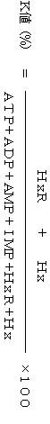

この「Ｋ値」は、東海区水産試験所の内山均鮮魚保蔵研究室長による 「パーシャル・フリージング」という鮮度保持方式の研究の中で鮮度測定法として採用され、有名になりました。

少しわき道にそれますが、「パーシャル・フリージング」について少し話をしておきます。
従来の冷凍理論では、筋肉中の水分はマイナス二度（℃）から凍りはじめ、マイナス五度では九○％以上が凍るので、この問をできるだけ早い時間で通過させることが良いとされました。つまり、速い時間で凍らせることは、できる氷を小さくして細胞をこわさないようにして、うまみ、タンパク質も保存することです。
ところが、六、七年前から、全部を凍らせてしまうと、タンパク質を保護している水も凍ってしまいタンパク質が裸になって変りやすい、という意見が出されました。タンパク質のまわりの水は凍らせない方がいいということです。そのためには、筋肉中の三分の一の水分を凍らせればよく、その温度はマイナス三度。とわかりました。これが 「パーシャル・フリージング」です。
マイナス三度に保つためには、いろいろと難しい技術上の問題がありますが、現在、実用化されようとしています。
「パーシャル・フリージング」の研究は先に述べました 「ニジマス等の内水面養殖魚の国内普及」の検討事業の中で、特に「コイ（鯉）」の普及のための「冷蔵流通」の手段として進められました。「コイ」は、昔からなじみのある魚でありながら、その利用が一般的になっていません。それは、業務用として、活魚として流通され、あるいは中華料理の材料として、丸のままの冷凍品の流通がほとんどであったからですし、その独特の泥臭さも普及しない理由であったわけです。
内山先生は、パーシャル・フリージングによって、鮮度の劣化を遅らせることと、「コイ」のうまみを出し、泥臭さをとることを研究されていました。
この、鮮度測定に、Ｋ値を使っていました。
「水産物鮮度規格流通パイロット事業」は、この一連の事実の経過によって発足したのです。

どう表示するか

さて、ここで大きな問題がありました。それは、Ｋ値の％によって、どのように鮮度表示をするかということです。
もともとこの事業は鮮度の良い「いわし」を急速凍結して流通させること、その流通や保管をマイナス一八度以下にすることをきっかけにして始まった「冷凍水産物流通促進実験事業」の発展したものとして、位置づけられているものです。
ですから、中心になるのは、やはり、「生食」が課題です。しかし、鮮度表示ですから、加熱（煮たり、焼いたりの調理）をして食べられるものもあって良いわけです。その境界線を何％にするかということです。
この中で、「いか」が問題になりました。「いか」は、軟体動物の頭足類に属する生物ですが、同じような数値の線を引くことができません。
この数値を決定するのに、いろいろな実験と議論がされました 。

「いか」は、魚と違って四○％でも生食が可能でした。一九八三年度、最終的に決定したのは、次の様な数値と表示の仕方でした。
【生食が可能な「高鮮度品」】
魚類は、○～二○％、
い か、○～四○％
【加熱調理食が望ましい「良鮮度品」】
魚類は、二○越～四○％
い か、四○越～六○％

この「パイロット事業」による生協における取りくみは、前の「冷凍水産物流通促進実験事業」の成果の上に一段と強化されました。
特に、一九八四年度の一○～一一月の二カ月間に実施された「全国生協強化月間」の全国重点商品として「ＣＯＯＰ多獲性魚」が指定されました。

冷凍で見直される多獲性魚

多獲性大衆魚といわれる。サンマ、 サパ、いわし、アジ、サワラの冷凍魚が生協でどのように拡がっていったかを示したのが、次の図です（図１２）。
一九八四年には、前年とくらべて全体で四二パーセントも伸びています。
なかでも、サンマの伸び率は七四パーセント、アジは五三パーセントに達しています。「いわし」の伸びが少ないのは、消費者に好まれる「いわし」の種類を選別する場合の難しさが、ひとつにはあります。アジやサンマは、この点では「いわし」より簡単です、種類や大きさが均一化しているからです。

これだけ冷凍魚が伸びた理由は何でしょうか
第一には、底値による鮮度表示が実現しことで安心して使えるようになったことがあげられます。
第二には、魚が栄養や健康の面らすぐれた食品として見直されてきたことでしょう。
現在、生協の冷凍魚は実験事業として補助金が出ていますが、それは、あと二年でなくなります。それまでに、生協の冷凍魚が独り立ちできるよう、みんなの力を合わせた努力が必要でしょう。新鮮な魚を消費者の手もとにとどける冷凍魚の仕事は、どうしても発展させなければならない大切な事業だと言えるでしょう。
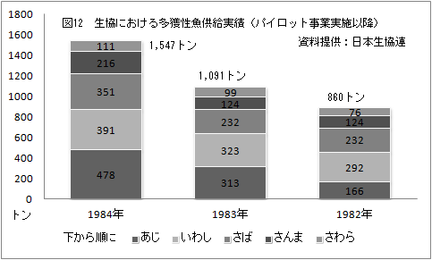
このように、標準化、規格化が困難だとして取り扱いがバラバラで、統一商品とすることは不可能と考えられていた「魚」が、二つの事業を通じて、このような形で実現したことには、一〇年前からの歴史を振りかえって、感無量のものがあります。
また冷凍魚や冷凍食品の温度管理のむずかしい商品を消費者の手に渡すことを可能にしてきた生協の共同購入システムは、まさしく、ひとつひとつの事業の積みあげによって作られてきたのだということが、あらためて感じられるのです。
骨つきの魚を食べよう――あとがきにかえて

産地不明の魚たち

「チカ」という海水魚があります。淡水魚の「ワカサギ」によく似ています。
「ワカサギ」の名前で売っていたのを、正直に「チカ」の名で売ったら売り上げが十分の一になったという話を聞きました。「チカ」と名前を変えただけで、同じ魚を買わなくなった心理は何なのでしょうか。
「子持ちシシャモ」といって売られている魚は、実は、アイスランドやカナダのニューファンドランド沖でとれるシシャモに似た小魚なのです。シシャモは柳葉魚と書く北海道の河口付近で獲れる小魚です。獲ったシシャモを塩水に漬け込んだ後、天日で干し上げた乾魚として、オスとメスを同じ数だけ組み合わせて売っていたものです。
遠い大西洋で獲れたシシャモに似た小魚から、メスだけえらんで「子持ちシシャモ」として売り出したら、爆発的に人気がでました。にせものの魚を食べさせられているわけです。大西洋から冷凍して運ばれてきた魚から、日本でメスだけをえらび、オスはハマチのエサにまわされました。最近では、産地でメスだけをえらんで輸入される場合が多くなっています。
オスが来なくなって、大変困っている加工業者がいます。富山のある加工業者は、ハマチのエサにまわるオスの小魚をみりん漬けにして年間千トンも売っていました。オスの輸入が絶えて、この加工業者は深刻な原料不足に泣いています。
もともと水産物の加工業者は、魚が水揚げされる浜に生まれ、漁獲物を有効に活用するために仕事をしていました。ですから、昔の水産加工品は、たしかにその浜で獲れた魚でした。加工業者も北海道や東北が主で、魚が獲れた時だけ仕事をしていました。
ところがいまは違います。加工業者は全国に拡がり、一年中仕事を維持しなければならない企業になっています。そうなるとへ日本各地から原料を集め、さらには輸入原料も利用するようになりました。さも、そこで獲れた魚のようにみえます。実際は、どこで獲れた魚なのか、さっぱりわからないのです。
このような製品が、いまでは、消費地の中央卸売市場を経由しないで、場外業者といわれる水産流通業者の手によって、あるいは加工業者から直接に小売業者にわたり、消費者に届けられています。ですから消費者に間違った商品知識がどんどん入っていくことにもなっています。

新鮮な素材を！

魚の加工品が増えているということは、魚の食べ方にも大きな変化を与えています。骨のついた焼魚や煮魚を食べられない子どもが増えています。家庭から出刃包丁や刺身包丁が姿を消しました。魚の目がこわいから魚を調理するのがいやだという主婦さえいるようです。
魚屋さんの話だと「魚を丸ごと並べておけば売れる時代は終わった」そうです。刺身や切り身にしないと売れません。その魚屋の店頭からは、エラや目の状態で鮮度を確かめて買うような生の魚が少なくなりました。
しかし、日本の料理は、濃い味付けをせずに新鮮な素材の風味を味わうものが多いと思います。そのことは、焼魚によくあらわれています。塩をかるくふっただけの素材そのものの料理は、鮮度がわるければ臭いがきつくて食べられません。前に述べた「鮮度表示」のパイロット事業について言えば、鮮度判定に力を入れ、生の魚を食べる良さを知ってもらおうと努力したわけです。
もし、鮮度の見分けができないお母さんが、鮮度のわるい魚で焼魚をつくって子どもに食べさせたら、子どもたちは「くさい」と言って食べなくなるでしょう。それを、うちの子は魚がきらいと判断されたのでは困ります。
焼魚はまた、料理の腕がいろいろな意味で要求されます。
＊素材をえらぶ＝鮮度の良し悪し。生か、冷凍か、解凍ものか。
＊塩かげん＝売っている段階で塩がふられているかどうか。ふりかける塩の
量の判断。
＊焼かげん＝目を離せません。焼きざましはおいしくない。焼くタイミングもいる。 そして、何よりも大切なのは、最初の鮮度の見分けです。
私が考えてきた魚の流通では、徹底して新鮮な素材の提供を行ってきました。
冷凍魚は、その中心をなすものでした。
いかに、調味加工しないものを供給するか。カズノコの無漂白、タラコの無添加もその線上にあります。化学調味料に慣れた味覚を元に戻すのは一朝一夕にはできません。
私自身、食堂やレストランで食べる塩のたっぷり入った、化学調味料でくどく味付けした料理になれていました。だから、はじめは、こんな味で良いのかと、よく疑問がわいたものです。
しかし、結果は、新鮮な素材を提供する、という考えが正しかったことを示しています。
もし、一般の流通の傾向に便乗して、素材の提供でなく、高度な水産加工品を中心に考えたとしたら、今日の冷凍水産品の普及はあり得なかったと思います。

おいしさこそ大切

いま、街にファーストフーズの店が数多くあります。とくに、アメリカ生まれのハンバーグチェーンなど、どこの街でもみかけます。その店にはヤングや子どもたちがいっぱいです。ここでつくられた味が、やがて普通の味になってしまうかもしれません。ソースや香辛料が作り出す「おいしさ」がもっと多くの人の味覚としてひろがってゆくことは、良いことなのか悪いことなのか。
私自身、一○年ほど前にはじめてアメリカやカナダをまわった時、食物でおいしいという鋒験はありませんでした。どれも塩気がうすく、どこで食べても似たような味でした。ですから、サンフランシスコのフィッシャーマンズワーフのイタリア系レストランで食べた力二料理は、とびきりおいしかったものです。
「アメリカの食生活が、高タンパク、高カロリーで成人病が多い、だから肉より魚を食べた方が良い」というのが魚の普及の宣伝によく使われています。
「鰯」の「不飽和脂肪酸がコレステロールの防止になる」とか、「子どもたちがよく骨折するのはカルシウム不足だから魚を頭ごと食べさせろ」とか言われています。私たちが「鰯」の冷凍品を普及する時にカルシウムの話が出されました。しかし、私個人としては、どうもカルシウムだ、ＥＰＡだという栄養の面の強調で普及する方法が好きでありません。私は、産地での冷凍加工による鮮度の良さと、その結果による、「たたき」や「刺身」としての利用法を押し出しました。栄養的にすぐれていても、食べておいしくなければ食物として役に立ちません。第一食べてもらえなければ栄養にもなりません。
中国に、昔から「医食同源」という言葉があります。やはり、おいしく食べることが大切だと思います。
お箸と骨つき魚と

魚のおいしい所はカマと胸ビレの元の所など骨の多い所です。このおいしい所を、骨があるからといって残す人が多いこの頃です。魚の切身を選ぶ時に、小骨の多い腹の所より尾の方をえらぶ人が多いのです。食べたらおいしい部分を、骨が多いからといって嫌う傾向は、若くなるにつれて増えているようです。決して子どもだけではないのです。
今のこうした若者たちが父親になった時、子どもたちに、箸を使って骨つきの魚を食べる訓練をさせることができなくなるでしょう。今でも、子どもたちが上手に箸を使えないために骨付きの魚をいやがるといわれています。箸の使い方を教え、骨付きの魚の食べ方を学ばせる親は少なくなりました。そして、骨付き魚をやめて、白身の魚のフライやハンバーグにしてしまうのです。
箸を使って骨つき魚を食べることは、訓練すれば誰でもできることです。私の小学校六年の息子は、三年ほどの訓練で上手に食べられるようになりました。
私は思うのです。父親にとって、子どもに箸の使い方、魚の食べ方を教育することと、アナクロニズムと言われようと食事を残さない教育をすることは、大切な役割です。このことは、日本の伝統的な食生活の大切な部分を伝達することだと考えるからです。食生活というのは、くらしの姿勢が総合的にあらわれるところですから、家庭での教育の大切な場であると私は思います。
鮮度のいい魚を手にいれて、骨付きの魚を食べる。
これを実現するには様々方々の努力が必要です。複雑きわまりない魚の流通の仕組や輸入水産物が多いこと、魚の自給もできなくなった日本、そういった大きな問題から家庭での問題まで、様々な課題があります。
私は、本格的に食糧の自給率を高めるのであれば、米と魚の普及を真剣に考えることが必要だと思います。一人ひとりが、自分の頭で考えて、多くの課題について手をつけてゆかないと、必ず食糧問題が日本人の最大の悩みになることは確実でしょう。
まず、手のとどくところから、実行していくために、私は「骨つき魚を食べよう」と提案したいのです。
＜著者紹介＞
若狭 良治（わかさりようじ）
1944年，中国ハルビン生まれ。
1953年第２次引揚船興安丸にて日本へ。
1969年，北海道大学農学部畜産学科卒業，日本生協連北海道支所勤務。
1971年，室蘭中央生協出向後，北海道支所商品企画担当，本部事業部商品企画担当を経て，
1980年同生鮮課長。
現在，日本生協連人事教育部人事教育課長。

編集協力：日本生活協同組合連合会
編集企画：石山事務所

おいしい魚をさがす ©1985 R.Wakasa
1985年8月15日 第1刷 印刷・製本／産陽印刷㈱
著 者 若狭良治
発行者 八尾正博
発行所 有限会社連合出版
東京都千代田区西神田1丁目3番6号 三崎町ビル
〒101 電話 03(292)8722 振替 東京3-15079
シリーズ・くらしの豊かさを求めて
（編集協力・日本生活協同組合連合会） 定価各七八○円
消費税別

①野菜レポート おいしさと安全性を追って 岸田葉子 著
②新しい住生活 住み方と収納整理 田中恒子 著
③くらしの中で子育てを 家事労働と子どもたち 飯野こう 著
④加工食品最前線 食生活をどう変えるか 陳 志成 著
⑤おいしい魚をさがす 体験的魚流通論 若狭良治 著

シリーズ番外 定価一六○○円
消費税別
あたらしいゆたかさ 現代生活様式の転換 吉野正治 著
書 評 （生活協同組合研究 No.120 （1985．12）

『おいしい魚をさがすー体験的魚流通論』 若狭良治 著
連合出版 １９８５年８月刊
水産大学校 教授 廣吉 勝治

本書は日本生協連の編集協力を得て発行されている「シリーズ・くらしの豊かさを求めて」の五冊目にあたる。サブタイトルに「体験的魚流通論」とある。
これは著者が約十年間にわたり、生協の魚流通担当として関わってきたこと、そのことが基礎となって本書が出来あがったことを強調したものと思う。
大変ひかえ目なサプ・タイトルとなっているが、一読してまず感じたことは、著者が第一線での自らの業務を通して得た経験主義的「私論」にいささかも陥ることなく、体験の中から幅広い視野と洞察をもって事実を分析している点である。
また、消費者の魚介類に対する日頃の疑問に応え、かつ正しい知識の普及という点にも留意している部分が随所にみられる。著者も述べているように、水産物の流通の実態は多様で複雑である。
消費者に実態を的確に伝えることは至難のワザである。そのため、往々にして「水産物の話」はそれに係わっている業者と一部の専門家だけのものとなり勝ちで、この種の実情と問題解明は、専門家達のひとりよがりと消費者・市民の誤解とによるすれちがいが少なくない。
私なども一研究者のはしくれとして、いろいろ消費者と専門業者との橋渡しをすることがあるのだが、結果は疲労感をおぼえることが少なくないのである。
この種の書物は、農畜産物関係と比較しても著しく少ない。
この意味でも、本書の企画と著者には本当に敬意を表したいと思う。格好の普及書が出版されたことを心から喜んでいるひとりである。
本書の構成と内容を概説しておきたい。
第１章魚流通の周辺で
１ 魚と日本人
２ どれだけ疲れるか
３ 魚が獲れた後の流通は？
第２章「ＣＯ-ＯＰたらこ」を求めて
１ わかりにくい水産業界
２ たらこと添加物
３ たらこと２００カイリ問題
第３章ＣＯ-ＯＰ冷凍魚の発展
１ 冷凍ニジマスの開発
２ 「いわし」の刺身を求めて
３ 鮮度を測る物差づくり
骨つきの魚を食べようｰあとがきにかえて

今日の漁業と魚の流通をめぐる問題の現状をきかん概観し、併せて著者のそれに対する見方、考え方といったものが述べられているのが、第１章である。ここでは、現実の水産業を単純・単線的に考察するのではなく、実態のいわば両面といったものを相対的に捉えようとする著者の基本姿勢がうかがわれる。
冷凍魚介類の開発、普及によって、日本人はより多くの水産物を入手することが出来たが、反面、商社の転売などで価格投機問題が生じやすい土壌がつくられていること。大衆の消費対象となるべき生鮮魚を押しのけて一部の冷凍魚が店を占領していることなどが指摘される。資源問題が発生し、２００海里（カイリ）問題が顕在化して輸入依存度が高まっているが、その減産分を補う手段として国内養殖を重視する見方が必要なことも指摘されている。養殖魚はいわゆる餌料の多投による養殖魚場の「自家汚染」の問題、薬づけの問題などがあるが、現実にはタイ、ハマチ、ホタテ貝、昆布、ワカメ、ノリ等などで養殖生産物が国民の食料を支えている状況にあり、「単純に、養殖反対、天然魚だけでとろう」といっても「問題の解決にならない」（本書、１９～２０頁）と著者ははっきり、今日の識者の見解にまま見られ勝ちな「養殖亡国論」的な発想を戒めている。
ここには輸入魚が増え、養殖魚が増え、冷凍魚が増えていく現実の姿を多面的にとらえ、その問題点を克服してゆくところに消費者運動の原点をみようという著者の基本的立場があらわれているように思う。
第１章は、わが国水産業の動向を見る部分としているため、漁業生産や輸入及び水産物流通の仕組みの現実的な統計資料や図示で明らかにしており、本書が一般消費者のテキストとしても充分役立つように配慮されていることがわかる。
その一般的動向の考察、評価においては、たとえば、「水産国日本」の実態として乱獲と２００カイリ問題で遠洋漁業の減退がなお続き、「いわし」のような多穫魚消費のムダが生じている現実などについても「これは、日本の食糧政策や漁業政策が、国民の食糧自給という点からではなく、主として漁業経営・生産量の拡大をはかり、目先の『はなやかな』生活を演出することで政府への信頼をつなぐという姿勢から打ち出されてきたことの結果である」（２５～２６頁）という厳しい指摘がなされる。また、冷凍魚や輸入カズノコの生産・流通の仕組みや商品知識を例示し、流通機構の特殊性や複雑さの現状と問題点の解明にも力点がおかれている。そのなかで、流通のカラクリ、規格のいい加減さなどが指摘される。
第２章は、ＣＯ-ＯＰ塩たらこの商品開発の具体的経験を通して、現状における水産物の生産、流通、消費の問題点を明らかにしていった経緯が述べられている。本書のサブタイトルにある、まさに「体験的魚流通論」の圧巻をなす部分であろう。関連して、生カキやカズノコなどの商品化の実情についても一瞥されている。ここには、読者にとっても大変啓発させられ、かつ多くの教訓を与えてくれる内容が展開されていると思う。
第一に、安全で品質が高く、「おいしくしかも安価で」という消費者の願いをかなえる商品開発の困難さということである。業者の協力もさることながら、既存の市場経済原理のもとで定着してきた「たらこ」の生産と流通システムを覆すことの難しさが良く読み取れる。漁獲の時期、場所、漁法によって品質もまちまちで、しかも投機性の強い産物現場から一定の品質の原料を精選取得することの困難さ。添加物という「ごまかし剤」によって生産者、取扱業者が安易な取引をしていたのだが、これを否定して全く塩だけの高品質の無着色、無添加たらこを開発することは、従来の「たらこ」とは似ても似つかない全く新しい別の商品を作り出すことと同じ意味をもったであろうこと。何よりも、「たらこは赤い」の常識がまかり通っている消費者の頭を切り替えていく教育が必要であったことは、おそらくＣＯ-ＯＰたらこが商品として成立するための重要な突破口であったと思う。
第二に、タラコによらず、カズノコによらず、水産加工品（なかんずく魚卵加工品）の原料は大手の水産会社や商社の生産、供給によるものが少なくないが、業者のあいだでいかに相互信頼に基づく商品開発を行おうとしても、大もとの原料供給が大手資本の「モウケ主義」に左右される状況では、その商品は安定的なものとして定着できないということである。昭和５２～３年頃の「狂乱魚価」問題でそのことは立証されたということである。やはり、生産から加工、流通まで一貫した独自ルートとシステムを開発する必要であることが痛感される。
第三に、閉鎖的な水産業界には市民社会にはなじみのない用言（専門用語）が使用されていることは良く承知されているが、社会性、一般性のない行為も平気でまかり通っている様な独特の古さがある。情報も取引も業者の仲間うちだけの共有物となっているあいだは、成功の産直も商品開発も成功できない。どうしても彼らの古いカラを打破していく方向性が必要だと思うし、またそうした進取的業者とジョイントしてともに前進していく姿勢がなければ消費者運動も発展できないと思う。本書には著者ら第一線担当者のそうした玄人教訓がにじみ出ている。消費者教育は熱心に取り組まれるが、末端流通を中心にした流通関係業者や担当者の教育、再教育こそ重要ではないかとの著者の指摘には共感を覚える。水産物流通専門業者の持っている知識と情報は、その専門性ゆえに極めて狭い。のみならず、少しでも自己の専門の縁辺に至ると、誤った知識を平気で露出しているものが少なくない。特にこの傾向は、流通の「川上」よりも消費者に近い魚屋のような「川下」の流通関係者に多い。というのが私の実感である。
第３章は、著者の「体験的魚流通論」の発展としての「ＣＯ-ＯＰ冷凍魚」開発をめぐる記述である。円高と冷凍ニジマスの開発普及を契機としてのスジコの開発、冷凍「いわし」の刺身開発、冷凍イカの開発など次第に日生協の開発品目が拡大、多様化していく様子が判る。その試行錯誤の中で政府の補助金事業を取り入れながら、「コンシューマーパック」の開発、「Ｋ値」という鮮度測定表示技術への取り組み、全漁連（全国漁業協同組合連合会）との提携・交流、多穫性大衆魚の冷凍品に対する見直し等、多角的な魚介取組みへと発展するにつれて生協の魚流通をめぐる活動も次第に多方面なものとなり、問題の核心により接近しうる記述構成になっている。
「あとがき」に著者の本当の思いが率直に出されているのを加味してみると、おのずと消費者が持つべき姿勢、生協活動がなすべき運動のあり方などが導き出されてくるようである。

◇ ◇ ◇ ◇

本書はいくつかの特徴を持っている。
本書で取り上げられ、考察の対象としている魚類の中心は北洋系であり、消費実態も東日本的なそれである。
日生協が対象としてきた取扱魚類の特徴がよく書かれているように思う。そして、流通、消費についても人口１００万人以上の大都市の消費者を念頭に置いた記述になっているように思う。冷凍「いわし」の刺身などの話は、私共のような地方都市の在住者にはあまり馴染みがなさそうである。思い込みの荒っぽさや記述の正確さに誤りがないわけではない（例えば４２頁、１９５１年の「漁業法」の改正とあるが、新漁業法の制定は１９４９年［修正済み］である）。本書が著者の「体験的魚流通論」としているのはなるほどと肯定できるのである。欲を云えば、地方都市における生協の魚流通への多様な取り組みと問題の解明を含めて魚流通論に接近して欲しかったが、その点は生協運動の先端にある著者の二次作を期待したい。
それにつけても、本書からいろいろと考えさせられたことが少なくない。
第一に、周知のように、魚介類は種類も多く、輸入品、養殖物、淡水産なども我が国には豊富に流通しているという特殊性がある。また、漁法、海域、漁期、サイズなどが異なれば商品価値も異なる。さらに消費地域別や需要先別でもそれは違っている。これほど多様だから、その商品化、流通にあっては大小様々の業者がその規模と専門性と得意分野に対応して群立するという特殊な業界分野が成立しているわけである。その存在を観念的に否定し去ることは簡単だが、魚介類の特殊な商品化の現状と関わって彼らが存在しているだけに、現実に彼らが果たしている役割を無視できない。著者も述べているように、この業界の体質を改善しつつ、彼らの能力を最大級活用しつつ、生協との新しいジョイントの拡大方向を模索してもらいたいと思う。現在、中小の水産加工流通業者自身が低迷と廃業の危機に立たされており、新しい発展の方向を模索している現状である。
第二に、それにつけても、これほど新しい情報が伝達されない業界も珍しいと思う。生産者と消費者、業者同士、産地と消費地、魚類の特性や商品知識など、本書に登場してきたカズノコ、タラコ、カキ、ニジマス、「いわし」等々についても、言われてみれば「そうだったのか」と安易に気づくことでも伝達されることは少ない。特定の情報は特定の関係業者の所有物となっておれば良いといった商品供給の考え方では、今後の水産物の消費を本当の意味で拡大することはできないと思う。そこに、情報伝達の要としての生協の果たすべき役割は極めて大きいと感じた。
第三に、行政変革の課題である。本書でも水産行政批判が随所に見られ、説得力もあると思うが、「２００カイリ」行政にせよ、沿岸漁業見直し行政にせよ、あるいは流通関係補助行政にせよ、はっきりとした水産業再編の見通しを持った中・長期の政策路線の提起がないのが現状である。水産公共予算の大半をこれまでの漁港整備に使ってきたが、それも沿岸漁業の真の発展を見通して作られたものは全く少ない。従来の政策が破綻してしまったために、あれこれと対症療法的にやっていることが目立つこの頃である。流通面においても、生産者と消費者が本当に提携し交流が促進できるような長期の政策視野が必要と思うのだが、成功には業界だけではなく、そういう行政の変革を見込んだ取り組みの立場を要望したい。行政担当者の涵養にも力を貸して欲しいと思う。
本書はいろいろな意味で、多くの問題提起の書であると思う。
何度も云うように、この種の普及書は僅少であるだけでなく、真面目に取り組んだ説得力のあるもの、しかも全体的な視野に立つものがほとんど無いに等しい。その意味で、消費者の間でも、生協担当者、なかんずく業者の間でも本書の購読を契機に、様々な議論と学習と実践のインパクトとなって、それが拡大することを期待したい。私も微力ながら本書の幅広い流通のためにいささかでも役立ちたいと思う。

＜著者紹介＞
若狭 良治（わかさりょうじ）1944 年（昭和19年），中国（満州国）ハルビン市生
戦後中国東北地域を転々とし、最終地は長春市。
長春民主日本人小学校（民日小）2年目終了時に日本に帰国
1953 年、第２次引揚船「興安丸」で日本（舞鶴）へ。
小学校は、札幌上白石、京都市吉祥院、美幌、札幌豊水。
その後、札幌中島中学、札幌南高校
1969 年3月，北海道大学農学部畜産学科卒業
1969 年3月，日本生協連・北海道支所賞金管理係勤務。
1971 年，室蘭中央生協へ出向 高砂支店長
1971 年，北海道支所商品企画担当 （瓶缶、粉製品、塩干、生鮮担当）
1974 年、日本生活協同組合連合会事業部商品企画担当（塩干、生鮮、水産）
1980 年、同生鮮課長。
1983 年、総務部人事教育課長～人事教育部人事教育課長
1986 年、指導部指導担当（職域生協担当）経営・職員教育・食堂・店舗・冠婚葬祭
1991 年、日本生活協同組合連合会中央地連事務局次長（組織課長）
1991 年7 月、コープかながわへ移籍 コープ電動車両開発㈱ 業務部長
1994 年6 月、社名変更 コープ低公害車開発株式会社、専務取締役
1996 年11 月、神奈川県「かながわ地球環境賞」を受賞
1998 年6 月、神奈川県の推薦で環境庁「地域環境保全功労賞」を受賞
2006 年3 月20 日、コープ低公害車開発株式会社を閉鎖、役員退任
2006 年3 月21 日～9月20 日、コープ低公害車開発株式会社 清算人
2006 年3 月15 日、任意団体：ＤＭＥ自動車普及推進委員会 事務局長就任
2006 年3 月21 日、㈱北海道自然エネルギー研究センター（NERC）
取締役／東京支所長
2010 年4月1日、一般社団法人ＤＭＥ自動車普及推進委員会に変更理事・事務局長
2012 年6 月30 日、株式会社ＮＥＲＣ退任、
一般社団法人ＤＭＥ自動車＆バイオＤＭＥ普及推進委員会退任
2007年7月 任意団体 超多収穫米普及連絡会 発起人、運営委員
2014年4月 一般社団法人 日本飼料用米振興協会 設立 監事
2015年3月25日 一般社団法人 日本飼料用米振興協会 理事・事務局長 現職
2014年5月 特定非営利活動法人未来舎 副理事長 現職
2016年4月1日 メロディハイム武蔵浦和プライムフィールド（マンション）管理組合 理事長
学会 公益社団法人 自動車技術会 正会員
著書・論文等 多数
論文等執筆
- ”LPG燃料エンジンシステムの研究開発動向”，
後藤新一，若狭良治，イ・ディヨブ，自動車技術，Vol55，5，pp.30-37，2001.5.
02) ”エンジンのアイドリングストップに関する研究”， 1999.10.16
是松孝治（工学院大学教授），田中一弘・山崎慶嗣・雑賀高（工学院大学）若狭良治（コープ低公害車開発）．(社）日本機械学会・講演会，
03）”LPG自動車の開発動向” 若狭良治．㈱シーエムシー「新エネルギー自動車の開発と材料・第4編第5章」，2001.8
04) 環境を守るための自然エネルギー読本「車社会のエネルギー消費と環境汚染」 2002.8
若狭良治．環境を守るための自然エネルギー読本編集委員会 北海道愛別高等学校内（北海道上川郡愛別庁南町27 東洋書店
05）”エネルギー使用14％削減への挑戦－創・活・省エネルギーへの道－
「省エネをもたらす交通政策」” 2003.1
若狭良治．NPO法人クリーンエネルギーフォーラム 沢孝一郎、大嶋茂男 他 交文社印刷所
06) ”日本DMEフォーラム 利用技術分科会 平成15年度活動報告書
自動車燃料としてのDMEの普及シナリオ」（2005.9.26）
若狭良治 日本DMEフォーラム 2004.3
07) ”最新環境負荷低減の技術とシステム”－環境調和型産業をめざして－
テラメカニクスと環境問題委員会 「何が問題であって、何を対策するのか？」
若狭良治．テラミクス研究会（立命館大学理工学部建設環境系内 2002.9
08) ”新燃料（DME・GTL軽油）エンジンシステムの研究開発”，後藤新一，若狭良治，小熊光晴，木下幸一，自動車技術会，Vol57，2，pp.77-84，2003.2
09) ”2003 International Forum on DME in Shanghai 2003.10.23 ・上海・上海交通大学
「Challenge to low emission vehicles by customers 」
10) ”世界におけるLPG大型バスの普及状況”
若狭良治，飯田訓正，自動車技術会，Vol58，11，pp.60-65，2005.11
11) ”DME自動車用燃料供給インフラシステムの研究開発(20055333)” 若狭良治，塚原裕展，大塚寿，高田和夫，竹内真之，木下幸一，後藤新一，鈴木信市，自動車技術会，春季大会報告，2005.5
12) ”中型DMEトラックの実用化研究開発(20055332)”
後藤新一，小熊光晴，若狭良治，林宏優，鈴木信市 自動車技術会 春季大会報告，2005.5
13）”国際DME会議（DMEⅠ）パリ・Hotle Sofitel 2004.10.12-14
「Path to the introduction of commercial DME vehicle by CO-OP」” 若狭良治 IDA:International DME Asociation First International DME Conference
14) ”第2回 アジアDME会議（ADMEⅡ）上海・上海交通大学 2005.9.18-20
「Path to the introduction of commercial DME vehicle by CO-OP」
若狭良治 Proceedings of 2nd ASIA DME Conference By China DME Asociation
15) ”DMEハンドブック 「DME自動車構造取扱基準」「自動車用燃料充填DMEステーション」若狭良治 日本DMEフォーラム 2006.4
16) ”自動車技術会年鑑（６）「その他の動力」
後藤新一，小熊光晴，塩谷 仁，辻村 拓，冨田由紀夫， 若狭良治 2006.8 Vol.60
17) ”DME Hand Book（英文版） 「Technical standards for DME vehicles 」「Filling station for DME vehicle」” 若狭良治 日本DMEフォーラム 2007.11 Ⓒ2006 Japan DME Forum
18) ”平成17年度 石油産業体制等調査研究事業 報告書「DME自動車構造取扱基準（自主検討案）」 若狭良治 有限責任中間法人DME普及促進センター 2006.3
19) ” 平成17年度 石油産業体制等調査研究事業
報告書「海外におけるDME自動車の開発状況調査及び保安対策並びに保安法規に関する調査」
若狭良治 有限責任中間法人DME普及促進センター 2006.3
20) ”日本DMEフォーラム 利用技術分科会 平成17年度活動報告書
「自動車用DME充填スタンドの研究」（2005.5.28） 若狭良治 日本DMEフォーラム 2006.3
21) ”日本DMEフォーラム 利用技術分科会 平成18年度活動報告書
DME自動車普及推進委員会の活動紹介（役割と課題）」（2006.8.1）
若狭良治 日本DMEフォーラム 2007.3
22) ”DME自動車普及推進委員会 平成18年度成果報告書「DME自動車用インフラ整備に関する考察」 （2007.3） 若狭良治
23) ”DME自動車普及推進委員会 平成18年度成果報告書 「DME自動車をめぐる動き」（2007.3） 若狭良治
24) ” DME自動車普及推進委員会 平成18年度成果報告書 「DMEインフラ普及に向けた調査」（2007.3） 若狭良治
25) ”DMEを取り巻く状況変化とわが国におけるその普及の試み「上海ショック!！上海万博をクリーン燃料DMEバスで大気汚染の改善とエネルギー確保を図る” 若狭良治 石油天然ガスレビュー 2007.5 Vol.41 No.3 独立行政法人石油天然ガス・金属鉱物資源機構
26）日本におけるDME自動車普及推進の活動と日中におけるDME自動車実現のために
その１～４ 燃料を巡る話（私の体験記を含めて） 若狹良治 天然ガス鉱業会「天然ガス2008年３号、４号、５号、６号」
27）「DME自動車普及のシナリオ」 天然ガス鉱業会「天然ガス2008年３号以降」４年間執筆。
28）日刊自動車新聞 車笛欄 平成19年1月号以来、毎月1回 連載を5年間にわたり行った。
29）物流ニッポン「新たなトラック燃料の可能性 （上）（下）」2014年10月23日，27日
現在（２０２３年８月）、一般社団法人日本飼料用米振興協会の理事・事務局長
事務局運営及び理事長補佐として、ホームページの運営管理、編集、渉外全般を担当している。
http://www.j-fra.or.jp/ wakasa_ryoji@j-fra.or.jp/
特定非営利活動法人（NPO）未来舎 副理事長
地元：さいたま市南区内谷五丁目４番１４号
メロディハイム武蔵浦和プライムフィールド 管理組合 理事長
第３～４期（２０１０年７月～２０１２年３月）、第９～１０期（２０１７年４月～２０１９年３月）、第１１～１２期（２０１８年４月～２０２０年３月）、第１５～第１６期（２０２２年４月～２０２４年３月 現職）
大規模修繕工事専門委員会 委員長 ２０２０年４月～２０２２年３月）
マンション・フェースブック
https://www.facebook.com/melodyheim.musashiurawa
本人のプロフィール掲載ページ
http://www.j-fra.or.jp/productsindex2152.html
https://www.facebook.com/wakasa.ryoji
本人とのアクセス
wakasa_ryoji@jcom.home.ne.jp/ wakasa7777ryoji@gmail.com

